https://blog.csdn.net/weixin_45714179/article/details/103120283

NET Core前后端分离快速开发框架(Core.3.0+AntdVue)

? annie? 2019-11-18 12:09:32  3049  收藏 5
版权

.NET Core前后端分离快速开发框架(Core.3.0+AntdVue)
比奇中文网 https://m.biqi.org/

目录
- 引言
- 简介
- 环境搭建
  - 开发环境要求
  - 基础数据库构建
  - 数据库设计规范
  - 运行
- 使用教程
  - 全局配置
  - 快速开发
  - 管理员登录
  - 系统用户管理
  - 系统角色管理
  - 权限管理
  - 接口秘钥管理
  - 系统日志
  - 单库事务
  - 跨库事务
  - 读写分离分库分表
- 常见疑问
  - 如何进行联表查询
  - 如何切换数据库类型
  - 如何使用多个数据库

引言
时间真快，转眼今年又要过去了。回想今年，依次开源发布了Colder.Fx.Net.AdminLTE(254Star)、Colder.Fx.Core.AdminLTE(335Star)、DotNettySocket(82Star)、IdHelper(47Star)，这些框架及组件都是本着以实际出发，实事求是的态度，力求提高开发效率（我自己都是第一个使用者），目前来看反响不错。但是随着前端和后端技术的不断变革，尤其是前端，目前大环境已经是前后端完全分离为主的开发模式，在这样的大环境和必然趋势之下，传统的MVC就显得有些落伍了。在这样的背景下，一款前后端分离的.NET开发框架就显得尤为必要，由此便定了框架的升级目标：前后端分离。
首先后端技术的选择，从目前的数据来看，.NET Core的发展远远快于.NET Framework，最简单的分析就是Colder.Fx.Core.AdminLTE发布比Colder.Fx.Net.AdminLTE晚，但是星星却后来居上而且比前者多30%，并且这个差距在不断扩大，由点及面的分析可以看出我们广大.NET开发人员学习的热情和积极向上的态度，并不是某些人所认为的那么不堪（走自己的路，让别人说去吧）。大环境上微软积极拥抱开源，大力发展.NET Core， 可以说前途一片光明。因此后端决定采用 .NET Core3.0 ，不再浪费精力去支持.NET Framework。
然后是前端技术选择，首选是三大js框架选择，也是从实际出发，Vue相对其它而言更加容易上手，并且功能也毫不逊色，深得各种大小公司喜欢，如果偏要说缺点的话，那就是对TS支持不行，但是即将发布Vue3.0肯定会改变这一缺陷。选择了Vue之后，然后就是UI框架的选择了，这里的选择更多了，我选择了Ant Design Vue，理由便是简洁方便，十分符合我的设计理念。
技术选型完毕之后便进入研发，由于鄙人前端比较菜，因此需要从头学Vue2.x全家桶，从开始到现在差不多经历3个月，在预期之内。其实学习并使用前端的Vue2.x全家桶并不难，还是比较容易上手的，所以在此给没有前后端分离开发经验的老哥打一记预防针，不要退缩，要知难而上，学习永无止境。
某些老哥可能比较直接粗暴，嫌我BBB唠叨，下面直接上地址
代码(GitHub)：https://github.com/Coldairarrow/Colder.Admin.AntdVue
文档(GitHub)：https://github.com/Coldairarrow/Colder.Admin.AntdVue/wiki
代码(码云镜像)：https://gitee.com/Coldairarrow/Colder.Admin.AntdVue
文档(码云镜像)：https://gitee.com/Coldairarrow/Colder.Admin.AntdVue/wikis
在线预览地址：http://coldairarrow.gitee.io/coler.antdvue.preview/#/Home/Introduce
由于服务器是阿里云的86服务器，带宽1M小水管，因此将前端部署到码云上了，在此多谢码云，后端部署在阿里云86服务器CentOS7上。整个技术栈使用.NET Core + PostggreSQL+ Ant Design Vue + CentOS7+Nginx+Dokcer+jenkins，囊亏了从快速开发到自动化部署一条龙，开源免费并具有高性能、高移植性、高拓展性（小公司创业选型+个人接单利器）

简介
本框架为.NET Core3.0+Ant Design Vue版
本框架旨在极大的提高开发效率
使用技术栈：
后端：采用.NET Core平台，ASP.NET Core3.0，C#语言（使用反射等高级技术），Entity FrameworkCore（数据库ORM框架）。
使用数据仓储模式，抽象化数据库操作(CRUD等)、支持事务处理以及分布式事务处理（跨库）
支持数据库读写分离、分库分表及事务(仅支持单表操作,不支持多表) 全面采用Autofac作为IOC容器,面向接口编程,全面解耦
集成多种工具类库以及操作拓展
数据库：支持SqlServer,PostgreSQL,MySQL,Oracle（框架使用简单工厂，工厂方法，抽象工厂，可轻松更换数据库）,Redis作为分布式缓存
前端：Vue2.x全家桶+Ant Design Vue，其中集成常用组件，力求方便项目开发。
具体技术实施：
项目采用前后端完全分离模式，并采用严格分层模式，极大的增加聚合度，降低耦合度，
提高代码的健壮性，可维护性。
前后端通过JWT进行身份验证,通过数据接口操作数据，统一使用JSON作为数据格式，并使用默认接口签名算法保证接口的安全性。
功能架构部分详解：
快速开发：此功能为框架的核心，通过选择数据库中的表，就能自动生成对应的实体层、业务逻辑层、控制器、前端页面Vue文件，无需编写代码即可生成基本的CRUD操作。
接口密钥管理：管理接口的密钥，若开启接口签名的规则，则前端需要通过给接口签名才能够正常访问后台接口。
权限管理：使用基本的RBAC权限控制，支持操作权限、接口权限以及数据权限
框架主要功能及特色如下
功能 | 详细描述
用户登录 | 用户登录、密码修改
系统用户管理 | 系统用户管理
角1色管理 | 角色管理
部门管理 | 部门管理、天然多级
权限管理 | 使用RBAC权限体系，基于角色的权限管理，支持菜单权限、操作权限（按钮权限）、接口权限、数据权限
系统日志 | 支持多彩控制台、文件、数据库和ElasticSearch记录日志，框架全局异常自动捕捉，多级别记录
快速开发 | 通过数据库直接生成实体层、业务逻辑层、控制器层以及前端页面Vue代码，无需编码即可实现CURD
数据库操作封装 | 使用基于EF的仓储模式、封装常用的CURD，支持单库事物和分布式事物
多数据库支持 | 使用基于EF的仓储模式，支持各大主流关系型数据库（SQLServer、MySQL、PostgreSQL和Oracle）
超强移植性 | 使用抽象工厂封装数据库操作层，切换数据库0代码修改
支持软删除 | 一键切换删除模式，支持物理删除和软删除，对业务操作透明
缓存支持 | 支持系统自带缓存和Redis缓存、封装操作接口、简单易用
前后端完全分离 | 前端使用Vue2.x全家桶+Ant Design Vue，界面简洁美观，组件化开发
集成JWT验证 | 框架使用JWT作为身份验证，摆脱Cookie苦海，分布式拓展毫无压力
集成对外接口签名算法 | 框架对外接口可以开启超强严格签名校验（防抵赖、防伪造、防重复调用）,保障系统安全性
页面响应式 | 前端为单页应用，无iframe，各大主流浏览器支持友好
拓展 | 其它各种帮助类库及插件
其相关版本请看下表：
.NET版本 | 前端UI | 地址
Core3.0 | Ant Design Vue | https://github.com/Coldairarrow/Colder.Admin.AntdVue
Core2.2 | AdminLTE | https://github.com/Coldairarrow/Colder.Fx.Core.AdminLTE
.NET4.72 | AdminLTE | https://github.com/Coldairarrow/Colder.Fx.Net.AdminLTE
.NET4.52 | Easyui | https://github.com/Coldairarrow/Coldairarrow.Fx.Net.Easyui.GitHub
Core2.1 | Easyui | https://github.com/Coldairarrow/Coldairarrow.Fx.Core.Easyui.GitHub
.NET4.0 | Easyui | https://github.com/Coldairarrow/Coldairarrow.Fx.Net40.Easyui.GitHub
后台效果展示如下：
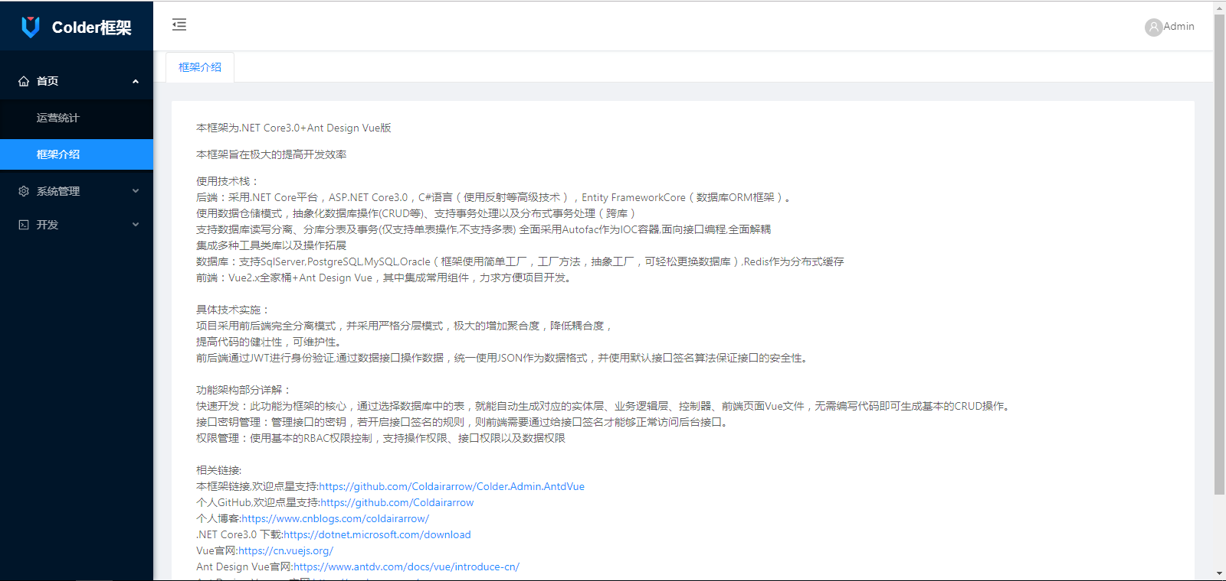

环境搭建

开发环境要求：
操作系统：Windows 10
后端开发工具：Visual Studio 2019+
前端开发工具：Visual Studio Code,安装nodejs,yarn
SDK：安装.NET Core SKD 3.0 及以上
数据库：SQLServer2008 R2及以上

基础数据库构建：

数据库创建
目录"/docs/初始化文件"中有所需的数据库资料
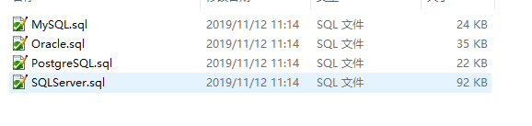
先手动创建数据库，然后执行对应的SQL脚本即可

连接字符串配置
打开src目录下Colder.Admin.AntdVue的解决方案，如下图

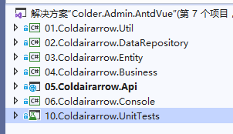
如下图所示依次展开05.Coldairarrow.Api/appsettings.json，配置数据库连接字符串，name不用修改，connectionString改为上述创建的数据库（若不清楚数据库连接字符串请自行百度搜索教程）
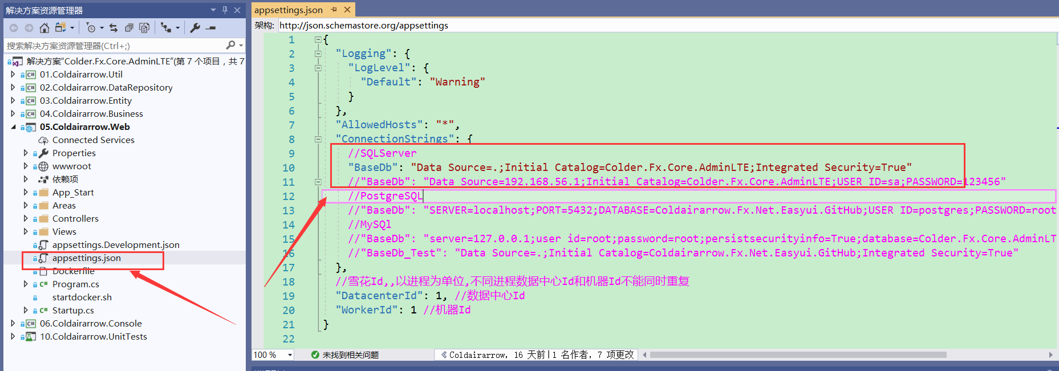

数据库设计规范
由于本框架支持自动生成代码的核心功能，此功能是根据数据库的表结构来生成代码的
因此规定每张表都有一个主键，列名为Id，类型为字符串，实际添加数据时默认使用SnowflakeId(雪花Id,Twitter设计的分布式趋势自增Id,若不清楚请自行百度相关资料)，表中的每个列都需要有描述信息（建议这样操作，若不按照这个标准则需要一些额外的改动才能够成功运行）。每张表都需要Id、CreateTime、CreatorId、CreatorRealName这几个必带字段
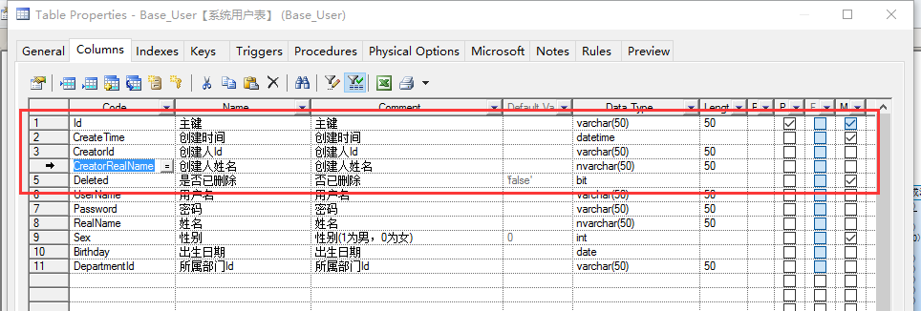

运行
后端：打开解决方案=>还原nuget包=>配置数据库=>运行（05.Coldairarrow.Web设为启动项目）
后台成功运行后会自动打开swagger
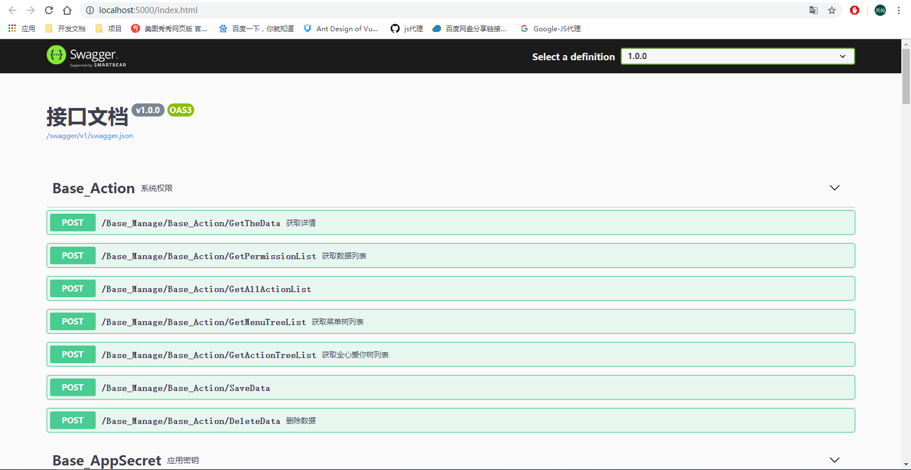
前端： 确保已安装nodejs和yarn
用VS Code 打开文件夹src\Coldairarrow.Web
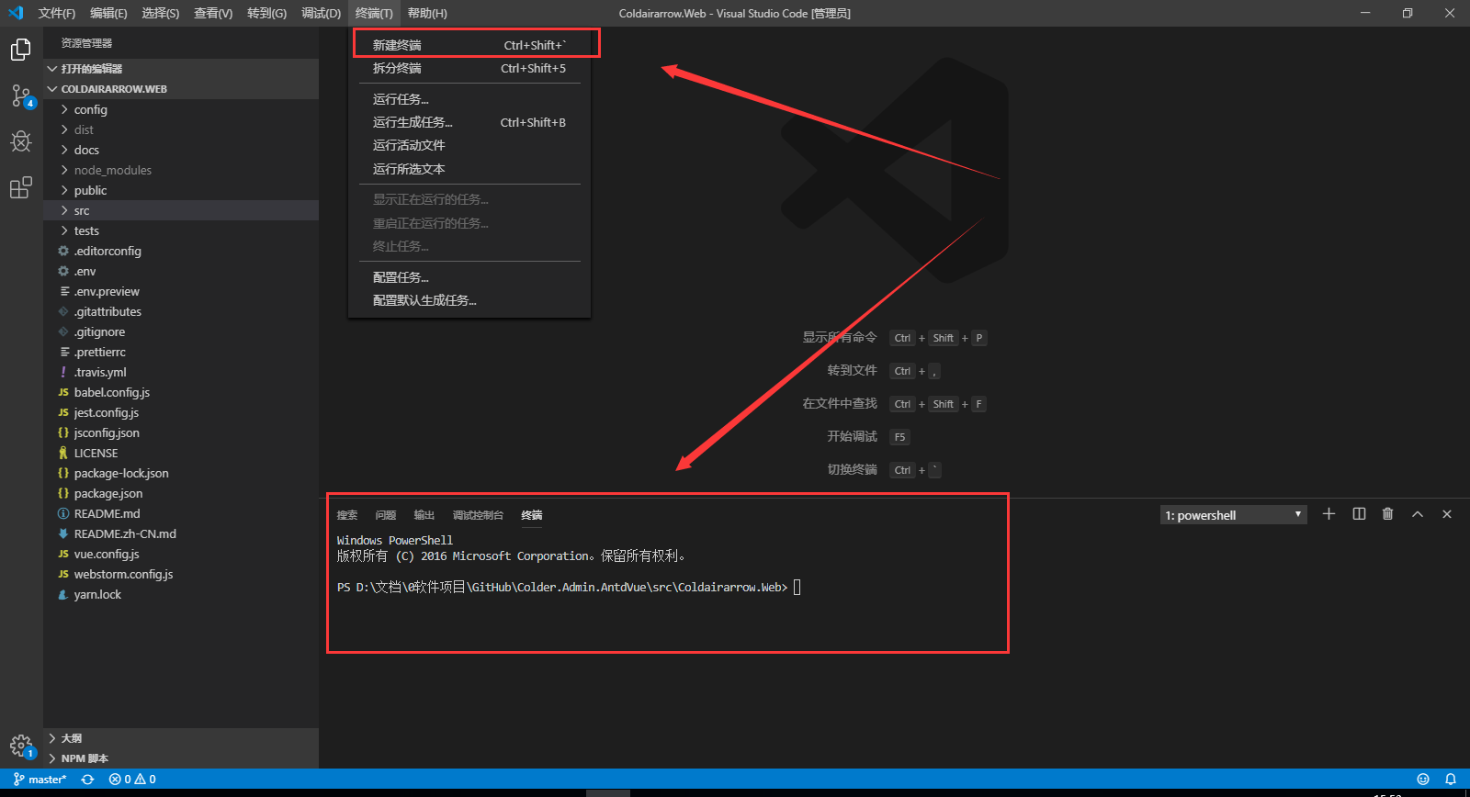
输入命令：yarn
输入命令：yarn run serve
成功运行后即可打开登录页面
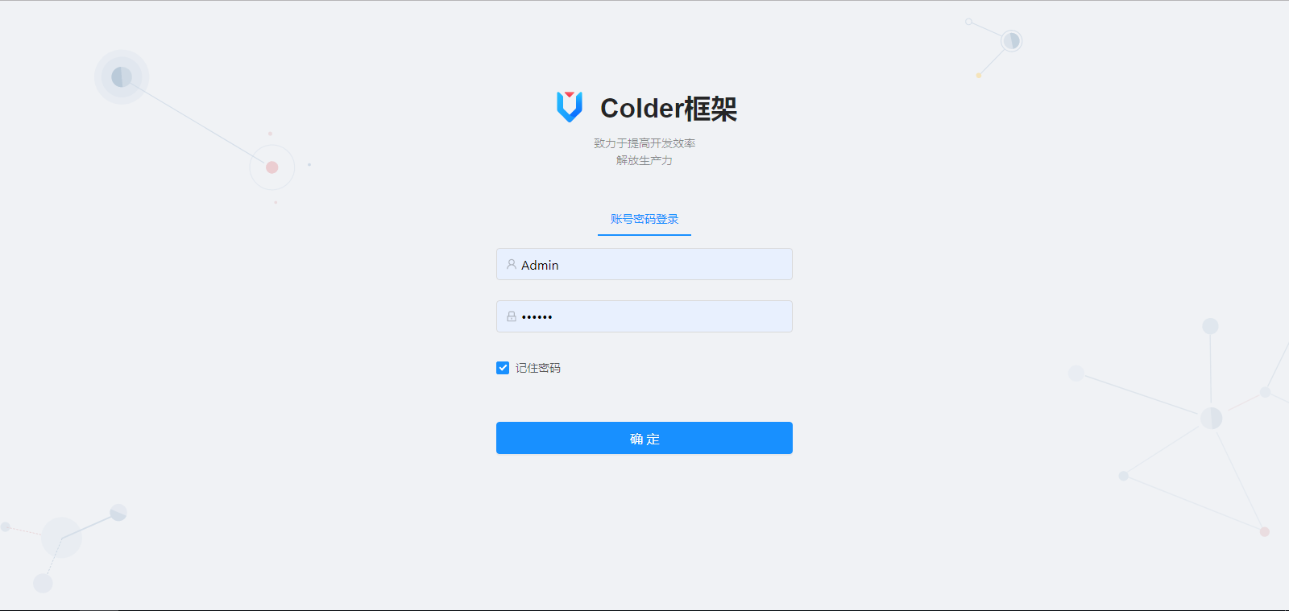
输入账号：Admin，密码：123456进入后台主页

使用教程

全局配置
在01.Coldairarrow.Util中的GlobalSwitch类中，设置了各个参数，其中RunModel与DatabaseType需要重点关注一下，其它参数请看注释。

快速开发
此功能为本框架的核心功能，能够自动生产完整的可运行代码，具体使用如下：
- 配置数据源
首选需要有数据库源，因为代码生成是根据数据库表来生成的。
菜单：开发=>数据库连接
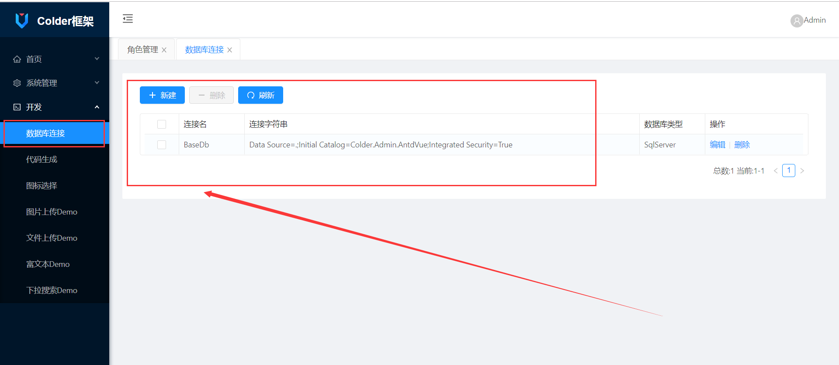
若列表中没有目标数据源，则添加数据库连接
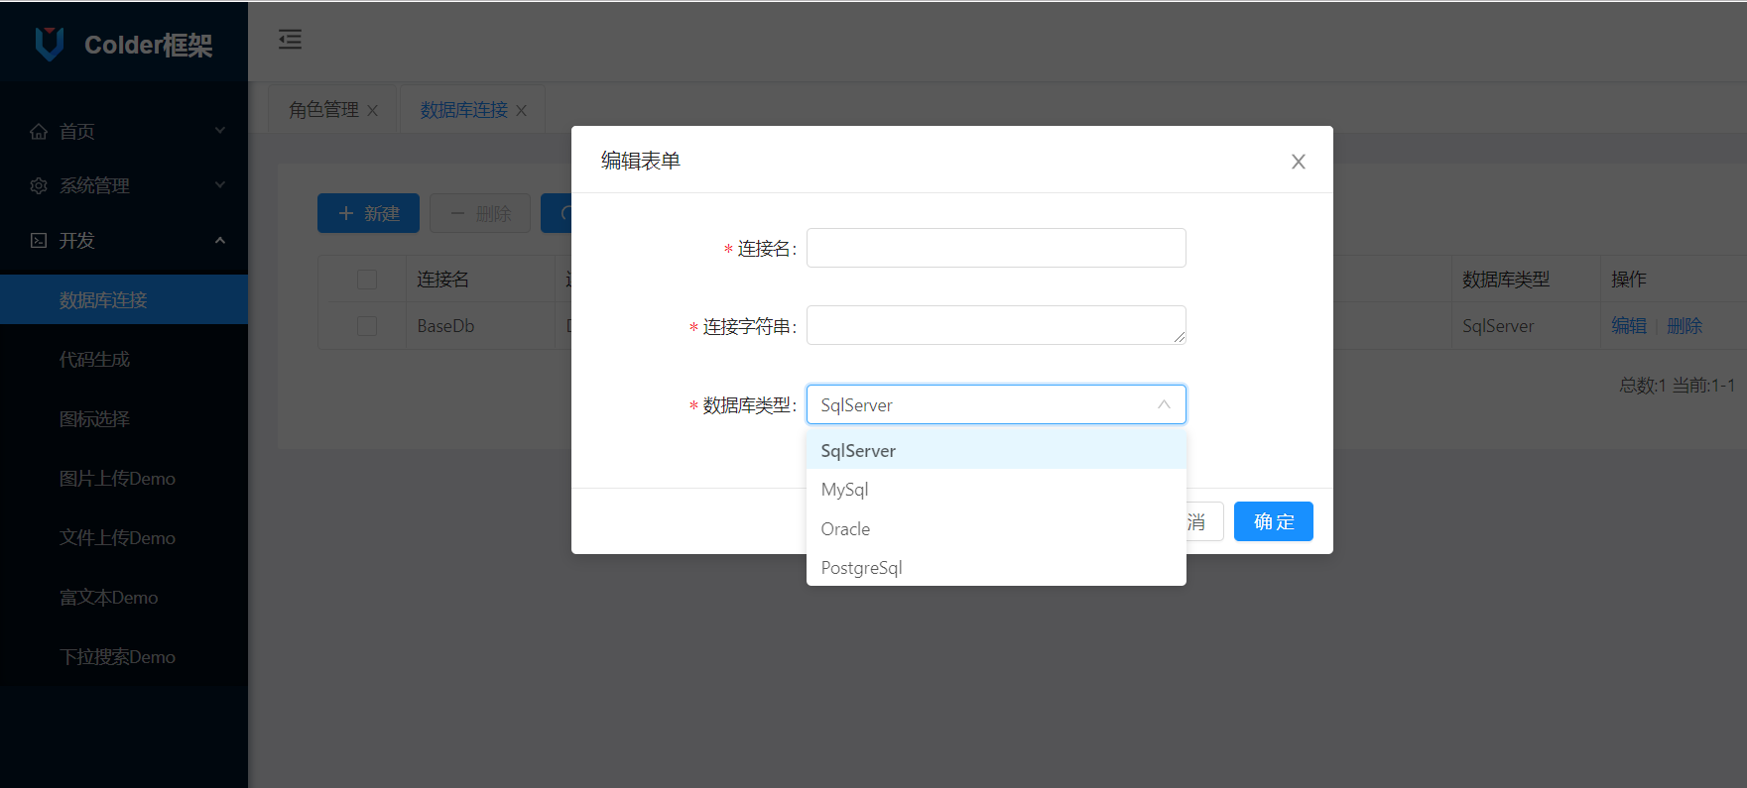
数据连接名、连接字符串、数据库类型即可。添加完成后即可看到连接字符串信息。
- 生成代码
有了数据库连接之后，即可进行代码生成。
菜单：开发=>代码生成
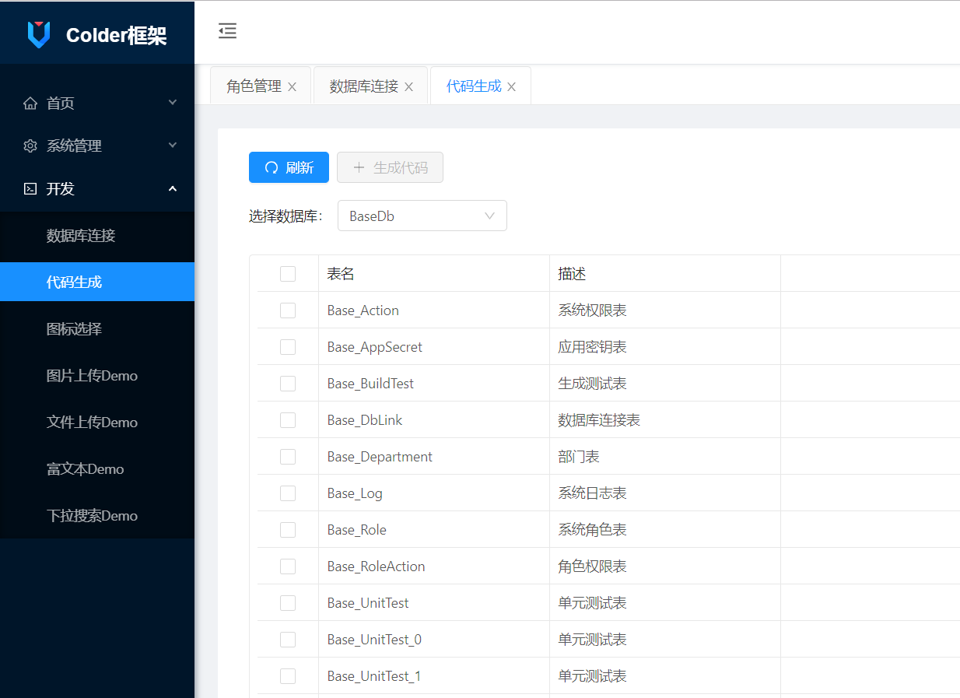
选择数据库，然后勾选需要生成代码的数据库表，点击生成代码会弹出生成选项（这里演示勾选 Base_BuildTest，其余表全是系统基础表，不要勾选，否则会被覆盖，导致异常，请勾选自己的业务表进行生成）：
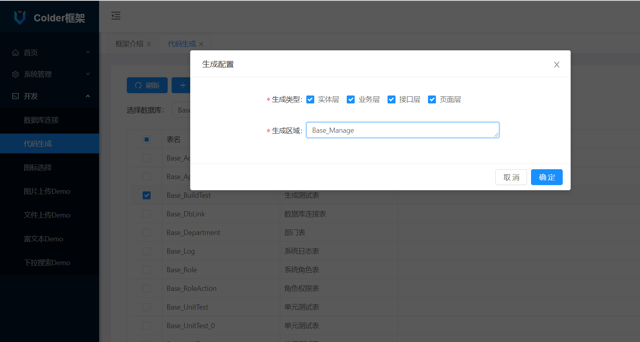
生成选项中可以选择需要生成的类型，默认生成全部：实体层、业务层、接口层（即控制器）和页面（Vue前端页面代码）。
生成区域请输入业务模块名（例如系统叫Base_Manage），请按具体业务填入（必填）
这里示例填写TestManage，点击生成按钮，即可完成代码生成。生成后的代码在项目解决方案中，将代码文件包括进入项目
默认生成后的文件会被自动包括到解决方案中，若没有则需要点击显示所有文件按钮，即可看到生成后的新文件
生成的实体层、业务逻辑层、控制器层代码：
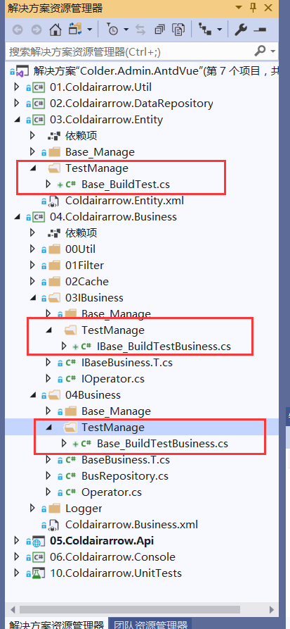
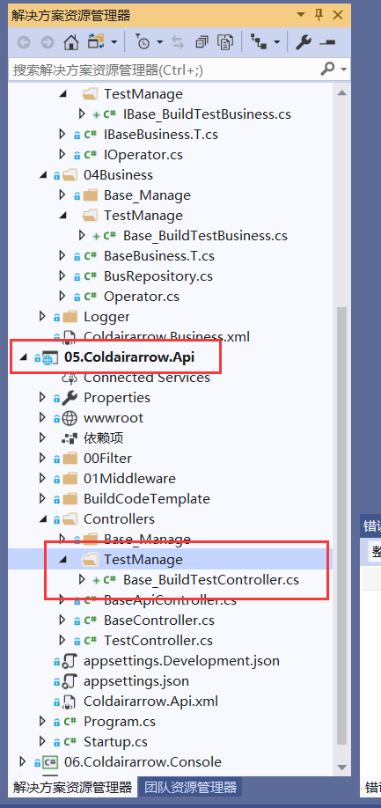
前端生成的代码：
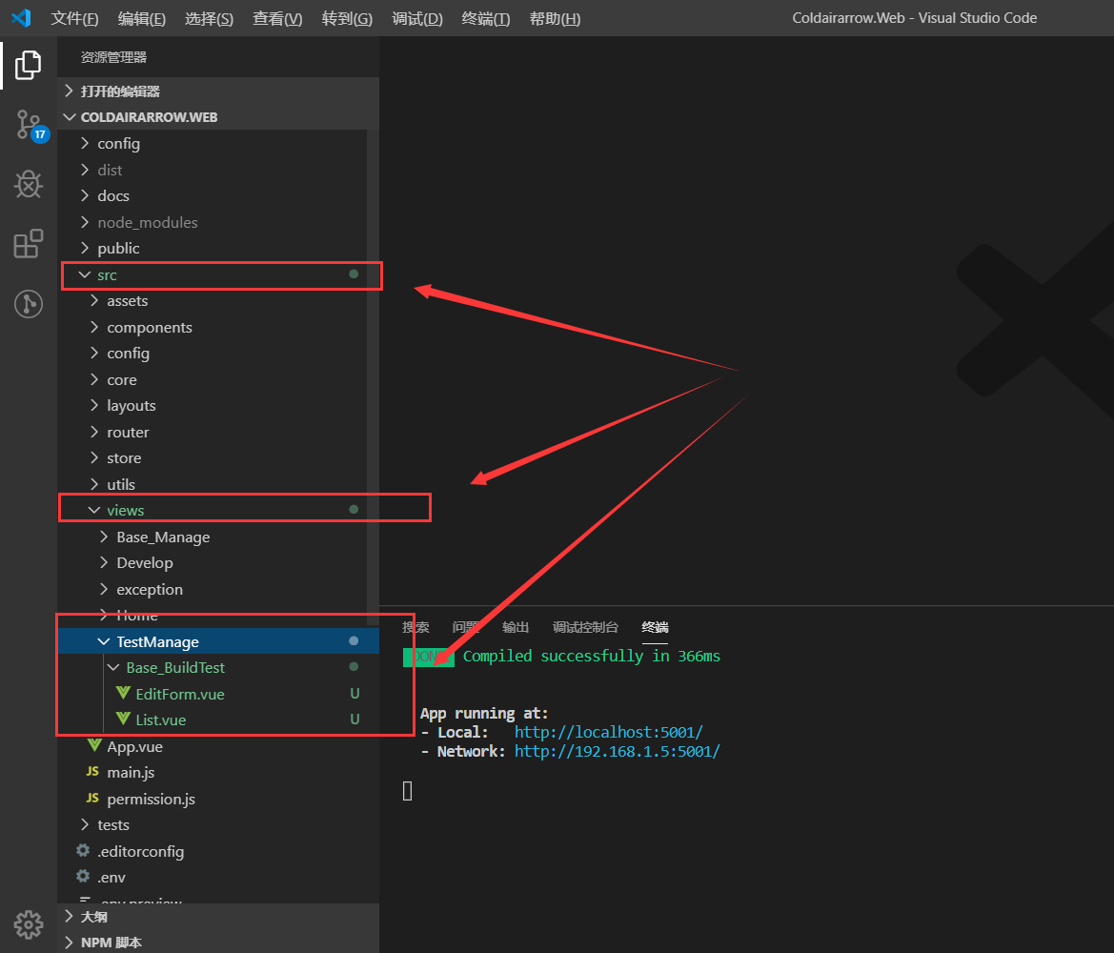
后端代码添加后需要重新编译下（F7），编译后好可以看到有新的接口
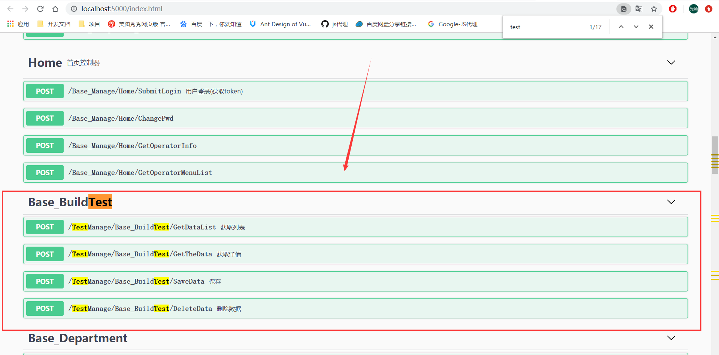
前端生成代码后会自动保存并编译（别的文件修改保存也会自动编译，毕竟编译一次挺慢的），不放心可以Ctrl+C停止，然后再yarn run serve重新运行
代码生成完毕，但是要展示到菜单上需要进行配置，并且所有业务菜单都是动态的（权限控制）
打开菜单：系统管理=>权限管理=>新建
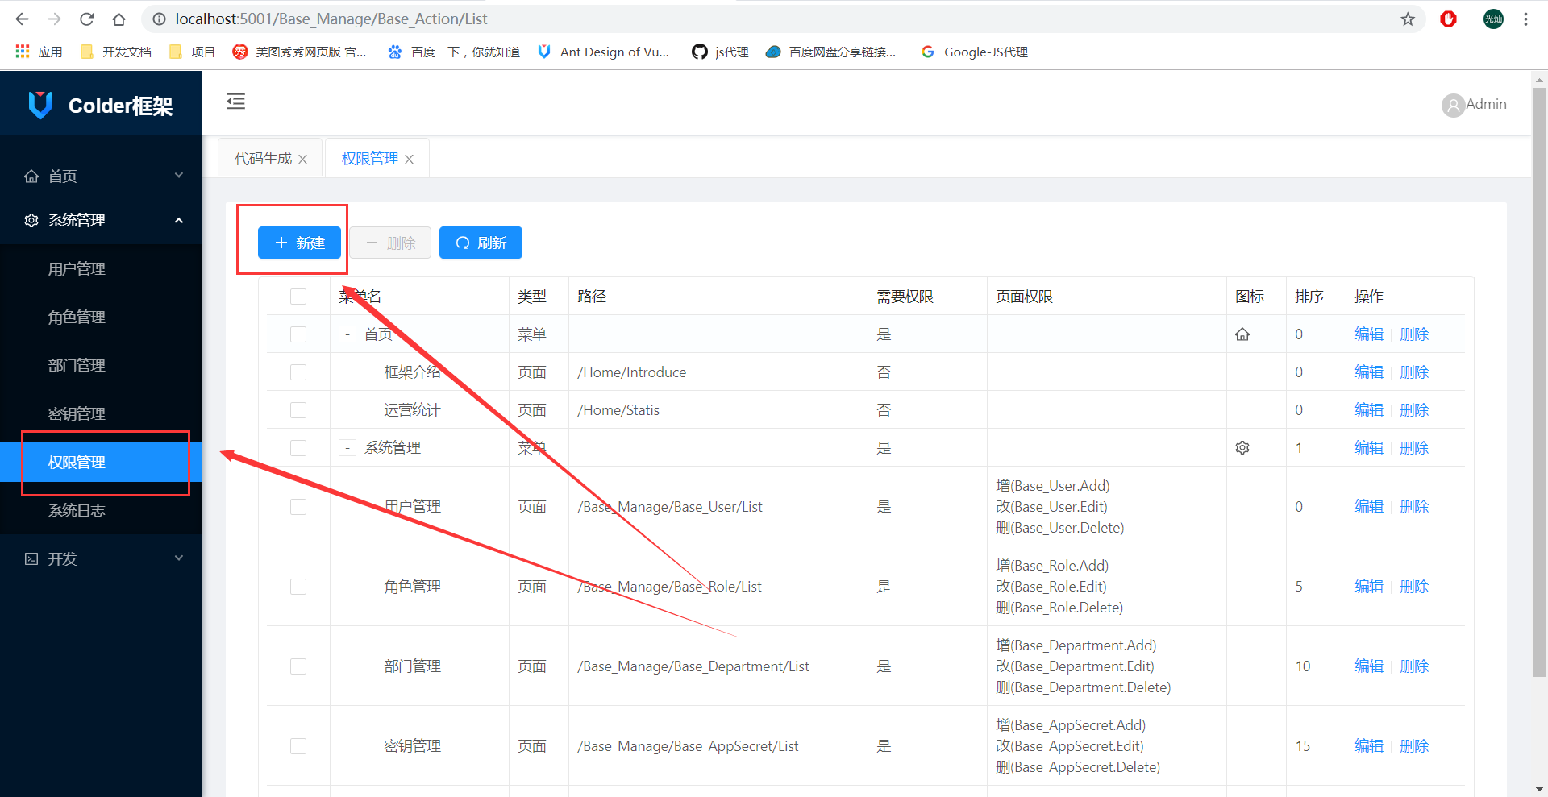
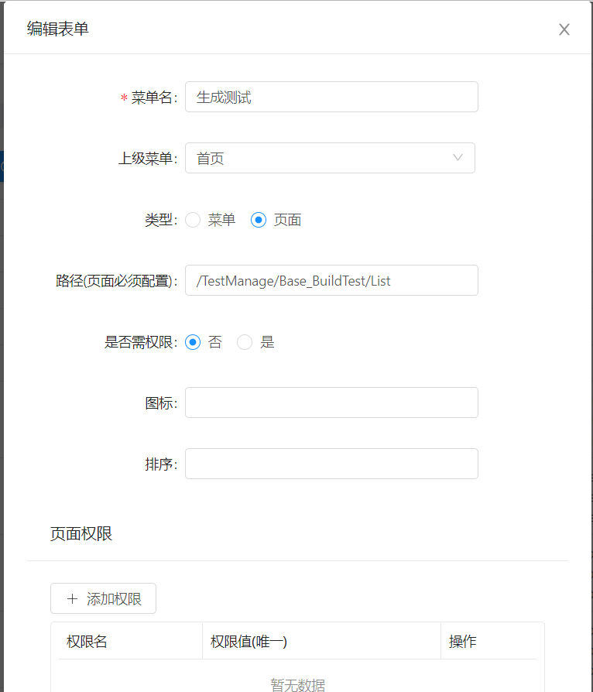
菜单名：即需要显示的菜单名
上级菜单：菜单是多级树状的，可以放在某个菜单下面
类型：可以选择菜单或页面，这里是具体的页面，所以选页面
路径：页面的路径，菜单可以不配置，这里配置为/TestManage/Base_BuildTest/List，这里设置规则为：views文件夹为根路径（即"/"），向下展开依次为/TestManage/Base_BuildTest/List，最后真正的列表页为List.vue文件，表单页为EditForm.vue文件
是否需要权限：若为“否”，则此页面不限制权限，即所有人都能看
图标：菜单显示图标，具体到开发=>图标选择页进行选择
排序：若需要需要对菜单进行排序则设置，默认0，类型为int
页面权限：页面拥有的权限（权限值唯一，作为操作权限即接口权限的依据），详见权限管理
确认保存，然后刷新整个页面（F5），即可看到全新生成的菜单“生成测试”
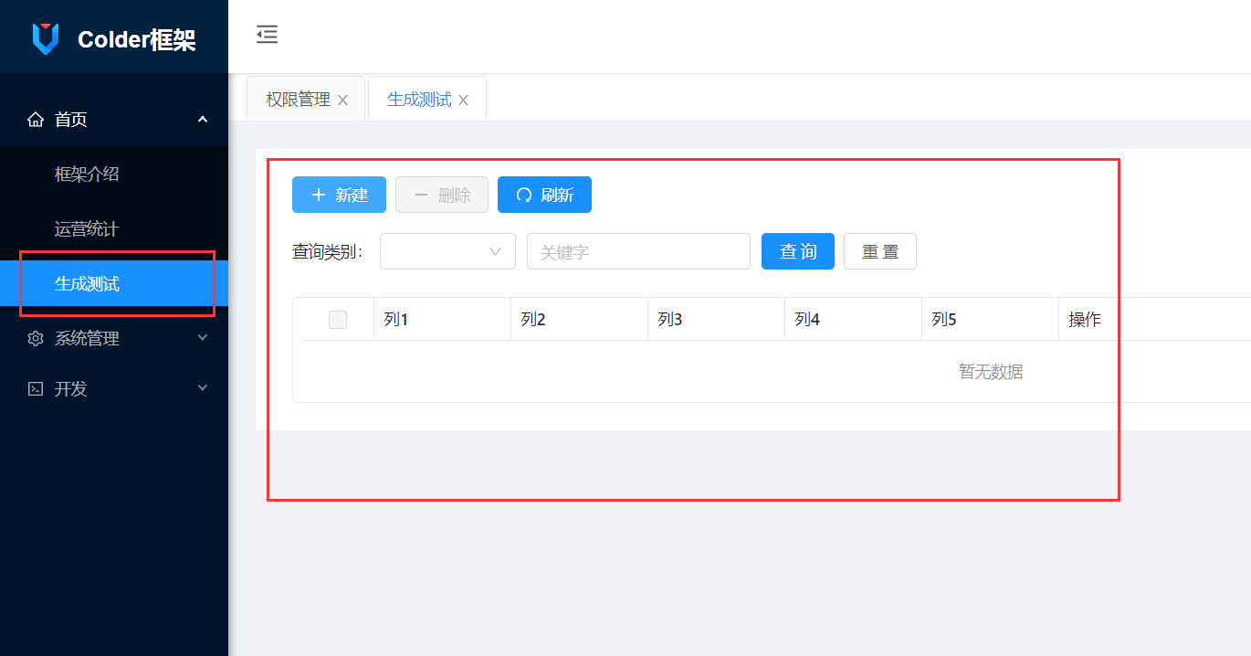
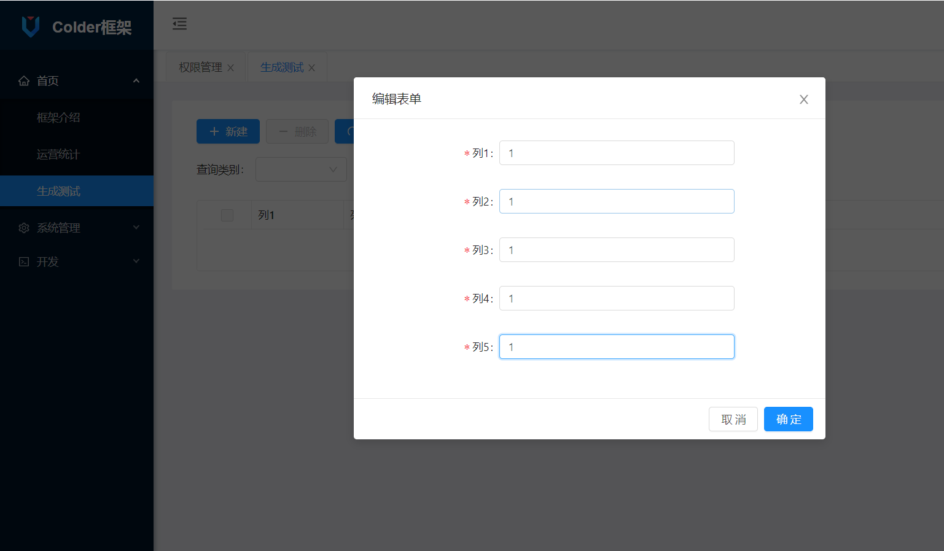
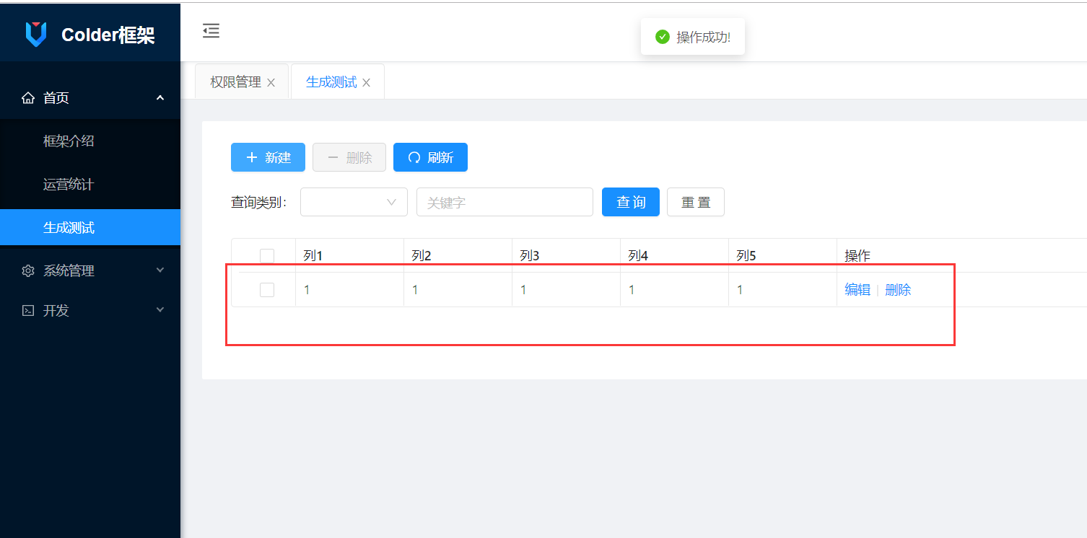
整个代码生成过程，无需编写代码即可完成一张表的CRUD，当然需要根据具体业务中进行相应的修改，本次示例中字段比较少，但是当一张表的字段很多时，那么此功能能够将开发效率提高几个档次。

管理员登录
默认超级管理员账号为：Admin
密码为：123456

系统用户管理
管理系统登录的用户
菜单：系统=>用户管理
点击右侧设置权限

系统角色管理
管理系统角色，角色是权限的载体，合理分配角色有利于权限管理
菜单：系统=>角色管理
操作中可以设置角色的权限，详情见<权限管理>模块

权限管理
一般情况下，后台管理系统多少会涉及权限管理，因此本框架提供了一个灵活、高效、简洁的权限管理系统。
首先，权限分为两种，即操作权限和数据权限，其中操作权限主要包括菜单权限和按钮权限，在角色编辑表单中，给角色勾选需要的权限即可，用户可以分配多个角色，继承所有角色的权限。
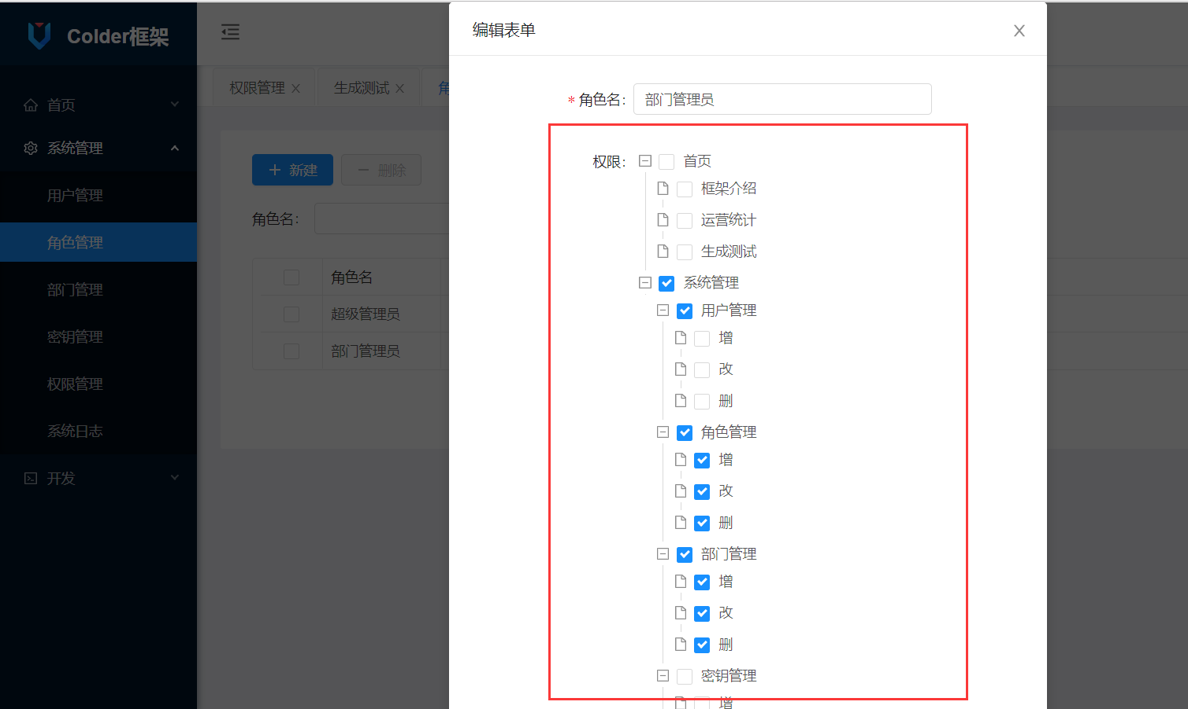
如上图，按需勾选，有人会疑问为什么只有增、改和删的权限而没有查的权限，其实这里考虑到了当勾选“用户管理”时，就已经默认拥有“查”的权限了，这里再设置“查”权限岂不是多此一举，可以根据实际业务需求添加诸如申请、审核等权限，灵活应用。
这里的树状是和菜单一一对应的，勾选哪些菜单就拥有哪些菜单
下面介绍下最常用的按钮权限
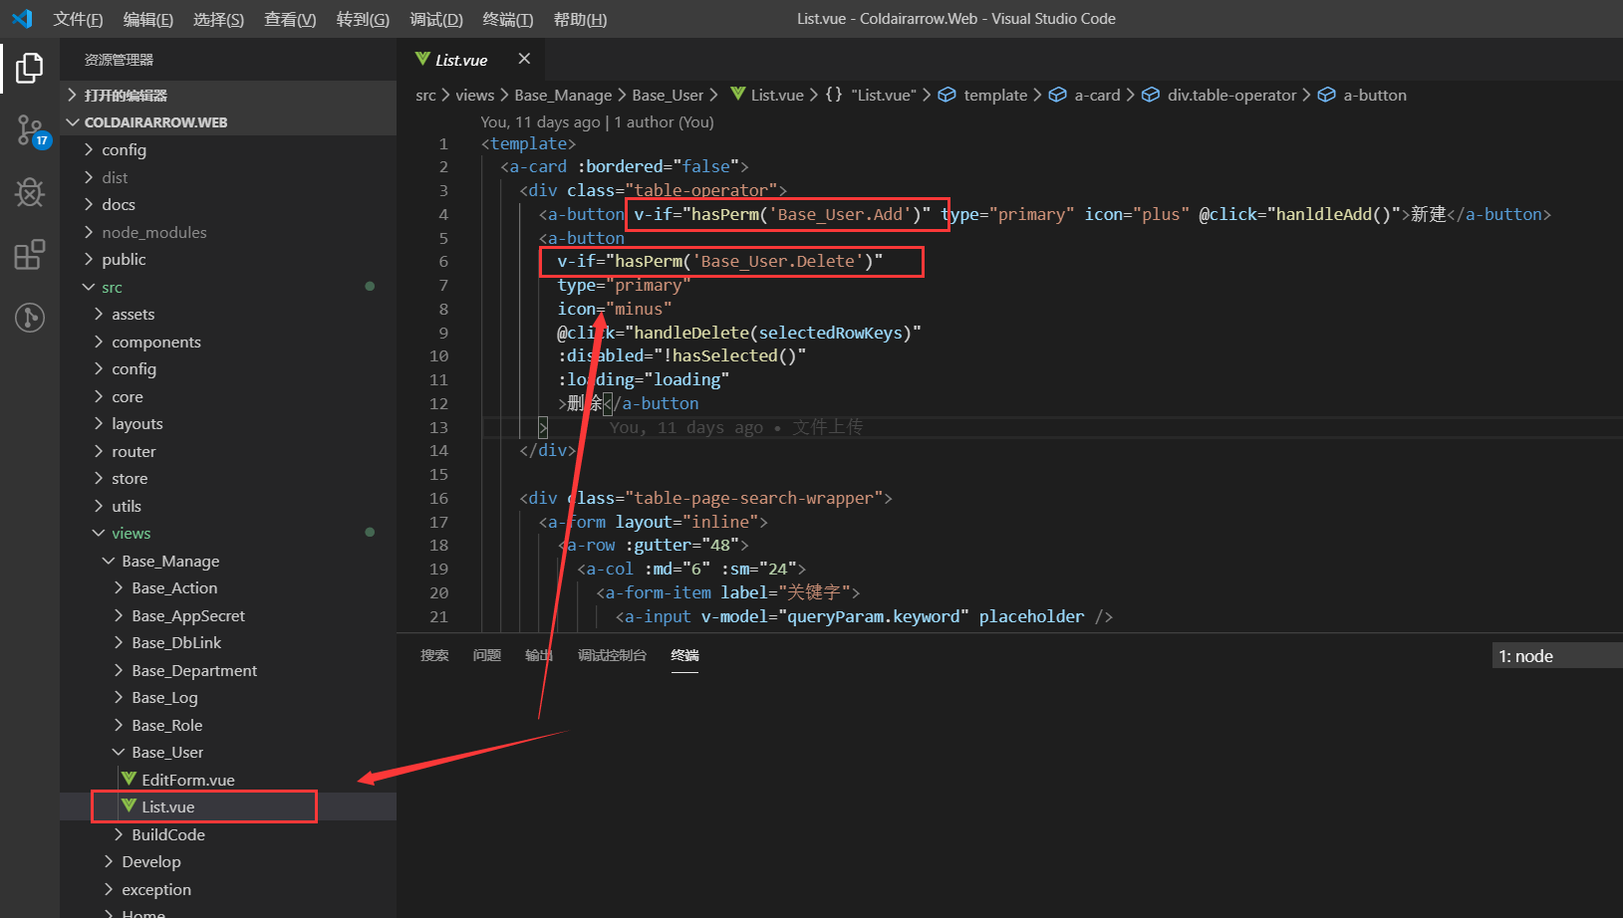
如上图，在需要控制权限的按钮使用v-if="hasPerm('Base_User.Add')"，表示只有当用户拥有权限值Base_User.Add才显示此按钮，权限值就是权限表单中配置的权限值
这里的按钮级权限控制只能够在前端控制操作入口，若系统对安全性要求较高，则需要控制接口权限
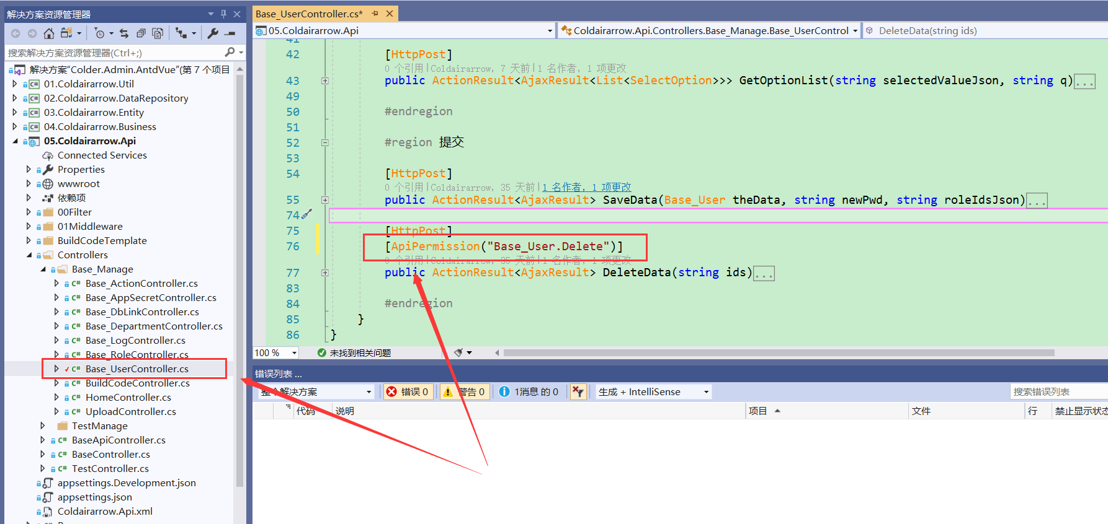
如上图，在需要权限控制的接口加上ApiPermission特性即可，参数也为权限值，只有拥有此权限才能访问此接口
数据权限比较复杂，若采用纯SQL方式，那么会更加复杂，本框架全程采用EF作为ORM框架，通过对IQueryable< T >进行过滤，即可完成数据权限控制，详细使用方式见用户管理。
更详细的使用方式，请参考源代码中的用户管理模块(菜单权限、操作权限、数据权限、联表查询、业务层AOP等使用方式均可参考此模块)。

接口秘钥管理
作为对外接口签名的AppId和AppSecret管理
菜单：系统=>接口秘钥管理

系统日志
菜单：系统=>系统日志

单库事务
使用方式如下:

BaseBusiness<Base_UnitTest> _baseBus = new BaseBusiness<Base_UnitTest>();

/*RunTransaction传入执行具体数据库操作的Action,操作中若出现异常会自动回滚事务,业务只需根据返回的transActionRes进行处理,返回类型为元组(bool Success, Exception ex),Success表示事务是否成功,ex为事务失败异常信息*/

var transActionRes = _baseBus.RunTransaction(() =>

{

var newData = _newData.DeepClone();

newData.Id = Guid.NewGuid().ToString();

newData.UserId = IdHelper.GetId();

newData.UserName = IdHelper.GetId();

_baseBus.Insert(_newData);

_baseBus.Insert(newData);

});

跨库事务
使用方式如下:

//第一个数据库

IRepository _bus1 = DbFactory.GetRepository();

//另一个数据库

IRepository _bus2 = DbFactory.GetRepository("BaseDb_Test");

_bus1.DeleteAll<Base_UnitTest>();

_bus2.DeleteAll<Base_UnitTest>();

Base_UnitTest data1 = new Base_UnitTest

{

Id = Guid.NewGuid().ToString(),

UserId = "1",

UserName = Guid.NewGuid().ToString()

};

Base_UnitTest data2 = new Base_UnitTest

{

Id = data1.Id,

UserId = "1",

UserName = Guid.NewGuid().ToString()

};

Base_UnitTest data3 = new Base_UnitTest

{

Id = Guid.NewGuid().ToString(),

UserId = "2",

UserName = Guid.NewGuid().ToString()

};

new Action(() =>

{

//创建并执行事务，使用方式与单库一致

var succcess = DistributedTransactionFactory.GetDistributedTransaction(_bus1, _bus2)

.RunTransaction(() =>

{

_bus1.ExecuteSql("insert into Base_UnitTest(Id) values('10') ");

_bus1.Insert(data1);

_bus1.Insert(data2);

_bus2.Insert(data1);

_bus2.Insert(data3);

});

Assert.AreEqual(succcess.Success, false);

Assert.AreEqual(_bus1.GetIQueryable<Base_UnitTest>().Count(), 0);

Assert.AreEqual(_bus2.GetIQueryable<Base_UnitTest>().Count(), 0);

})();

读写分离分库分表
本框架支持数据库读写分离分库分表（即Sharding），并且支持主流关系型数据库（SQLServer、Oracle、MySQL、PostgreSQL）,理论上只要EF支持那么本框架支持。
由于技术原因以及结合实际情况，目前本框架仅支持单表的Sharding，即支持单表的CRUD、分页、统计（数量、最大值、最小值、平均值），支持跨库（表分散在不同的数据库中，不同类型数据库也支持）。具体如何使用如下：
- Sharding配置
首先、要进行分库分表操作，那么必要的配置必不可少。配置代码如下：

ShardingConfigBootstrapper.Bootstrap()

//添加数据源

.AddDataSource("BaseDb", DatabaseType.SqlServer, dbBuilder =>

{

//添加物理数据库

dbBuilder.AddPhsicDb("BaseDb", ReadWriteType.ReadAndWrite);

})

//添加抽象数据库

.AddAbsDb("BaseDb", absTableBuilder =>

{

//添加抽象数据表

absTableBuilder.AddAbsTable("Base_UnitTest", tableBuilder =>

{

//添加物理数据表

tableBuilder.AddPhsicTable("Base_UnitTest_0", "BaseDb");

tableBuilder.AddPhsicTable("Base_UnitTest_1", "BaseDb");

tableBuilder.AddPhsicTable("Base_UnitTest_2", "BaseDb");

}, new ModShardingRule("Base_UnitTest", "Id", 3));

});

上述代码中完成了Sharding的配置：
ShardingConfigBootstrapper.Bootstrap()在一个项目中只能执行一次，所以建议放到Application_Start中（ASP.NET Core中的Startup）
AddDataSource是指添加数据源，数据源可以看做抽象数据库，一个数据源包含了一组同类型的物理数据库，即实际的数据库。一个数据源至少包含一个物理数据库，多个物理数据库需要开启主从复制或主主复制，通过ReadWriteType（写、读、写和读）参数来指定数据库的操作类型，通常将写库作为主库，读库作为从库。同一个数据源中的物理数据库类型相同，表结构也相同。
配置好数据源后就可以通过AddAbsDb来添加抽象数据库，抽象数据库中需要添加抽象数据表。如上抽象表Base_UnitTest对应的物理表就是Base_UnitTest_0、Base_UnitTest_1与Base_UnitTest_2，并且这三张表都属于数据源BaseDb。分表配置当然需要分表规则（即通过一种规则找到具体数据在哪张表中）。
上述代码中使用了最简单的取模分片规则，
源码如下：
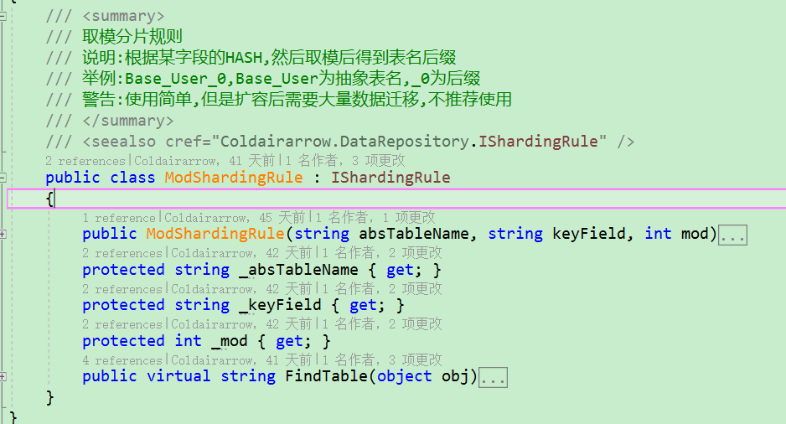
可以看到其使用方式及优缺点。
另外还有一致性HASH分片规则
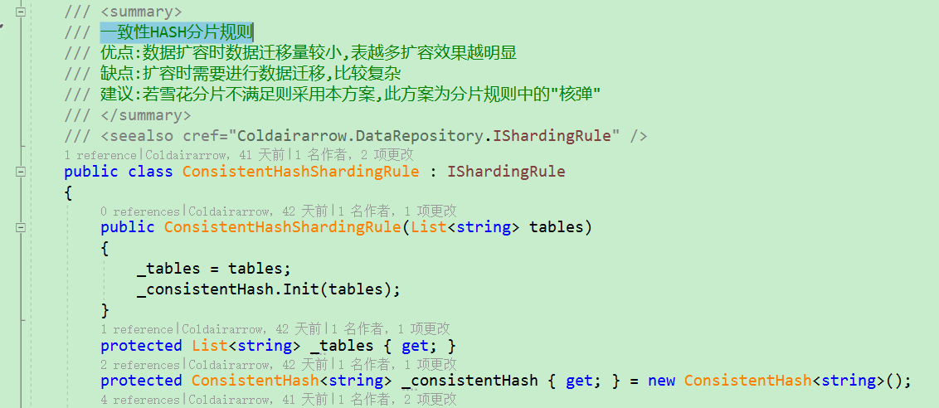
雪花Id的mod分片规则
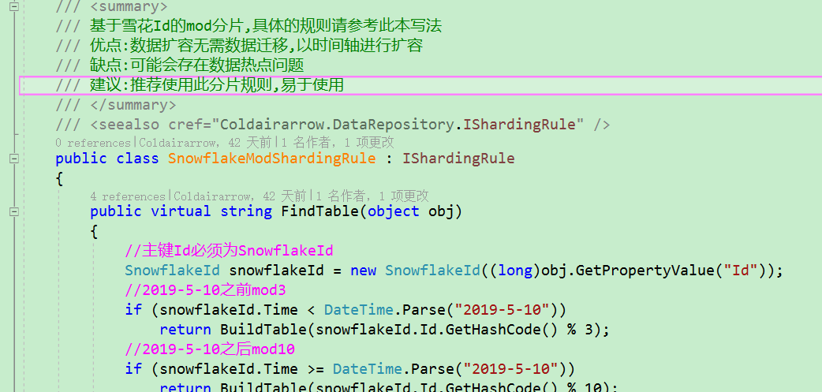
上述的分片规则各有优劣，都实现IShardingRule接口，实际上只需要实现FindTable方法即可实现自定义分片规则。
实际使用中个人推荐使用雪花Id的mod分片规，这也是为什么前面数据库设计规范中默认使用雪花Id作为数据库主键的原因（PS，之前版本使用GUID作为主键被各种嫌弃，这次看你们怎么说）
- 使用方式
配置完成，下面开始使用，使用方式非常简单，与平常使用基本一致
首先获取分片仓储接口IShardingRepository
IShardingRepository _db = DbFactory.GetRepository().ToSharding();
然后即可进行数据操作：

Base_UnitTest _newData = new Base_UnitTest

{

Id = Guid.NewGuid().ToString(),

UserId = "Admin",

UserName = "超级管理员",

Age = 22

};

List<Base_UnitTest> _insertList = new List<Base_UnitTest>

{

new Base_UnitTest

{

Id = Guid.NewGuid().ToString(),

UserId = "Admin1",

UserName = "超级管理员1",

Age = 22

},

new Base_UnitTest

{

Id = Guid.NewGuid().ToString(),

UserId = "Admin2",

UserName = "超级管理员2",

Age = 22

}

};

//添加单条数据

_db.Insert(_newData);

//添加多条数据

_db.Insert(_insertList);

//清空表

_db.DeleteAll<Base_UnitTest>();

//删除单条数据

_db.Delete(_newData);

//删除多条数据

_db.Delete(_insertList);

//删除指定数据

_db.Delete<Base_UnitTest>(x => x.UserId == "Admin2");

//更新单条数据

_db.Update(_newData);

//更新多条数据

_db.Update(_insertList);

//更新单条数据指定属性

_db.UpdateAny(_newData, new List<string> { "UserName", "Age" });

//更新多条数据指定属性

_db.UpdateAny(_insertList, new List<string> { "UserName", "Age" });

//更新指定条件数据

_db.UpdateWhere<Base_UnitTest>(x => x.UserId == "Admin", x =>

{

x.UserId = "Admin2";

});

//GetList获取表的所有数据

var list=_db.GetList<Base_UnitTest>();

//GetIQPagination获取分页后的数据

var list=_db.GetIShardingQueryable<Base_UnitTest>().GetPagination(pagination);

//Max

var max=_db.GetIShardingQueryable<Base_UnitTest>().Max(x => x.Age);

//Min

var min=_db.GetIShardingQueryable<Base_UnitTest>().Min(x => x.Age);

//Average

var min=_db.GetIShardingQueryable<Base_UnitTest>().Average(x => x.Age);

//Count

var min=_db.GetIShardingQueryable<Base_UnitTest>().Count();

//事务,使用方式与普通事务一致

bool succcess = _db.RunTransaction(() =>

{

_db.Insert(_newData);

var newData2 = _newData.DeepClone();

_db.Insert(newData2);

}).Success;

Assert.AreEqual(succcess, false);

上述操作中表面上是操作Base_UnitTest表，实际上却在按照一定规则使用Base_UnitTest_0~2三张表，使分片对业务操作透明，极大提高开发效率
具体使用方式请参考单元测试源码：
"\src\Coldairarrow.UnitTests\DataRepository\ShardingTest.cs"

常见疑问

如何进行联表查询
框架使用EF+LINQ进行联表操作，核心在于对IQueryable< T >的使用，另可网上搜EF+LINQ的相关教程。
示例如下：
Base_User表左连接Base_Department表获取DepartmentName属性

//定义数据模型类

public class Base_UserTestDTO : Base_User

{

public string DepartmentName { get; set; }

}

//即BaseBusiness中的Service

var db = DbFactory.GetRepository();

Expression<Func<Base_User, Base_Department, Base_UserTestDTO>> select = (a, b) => new Base_UserTestDTO

{

DepartmentName = b.Name

};

select = select.BuildExtendSelectExpre();

var q = from a in db.GetIQueryable<Base_User>().AsExpandable()

join b in db.GetIQueryable<Base_Department>() on a.DepartmentId equals b.Id into ab

from b in ab.DefaultIfEmpty()

select @select.Invoke(a, b);

//筛选

var where = LinqHelper.True<Base_UserTestDTO>();

where = where.And(x => x.UserName == "Admin");

//筛选并获取分页数据

var list = q.Where(where).GetPagination(new Pagination()).ToList();

源码可参考Base_UserBusiness.GetDataList

如何切换数据库类型
在01.Coldairarrow.Util项目中的GlobalSwitch，将DatabaseType改为需要的即可，对应的数据库连接字符串当然也要改为对应数据库的
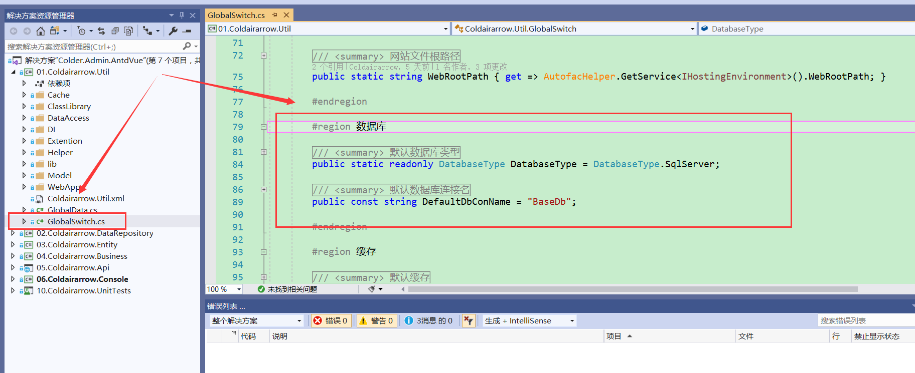

如何使用多个数据库
在具体的Business类中重写父类BaseBusiness的构造函数即可，按照自己的需求重写对应的构造函数,同时需要确保数据库连接字符串已添加
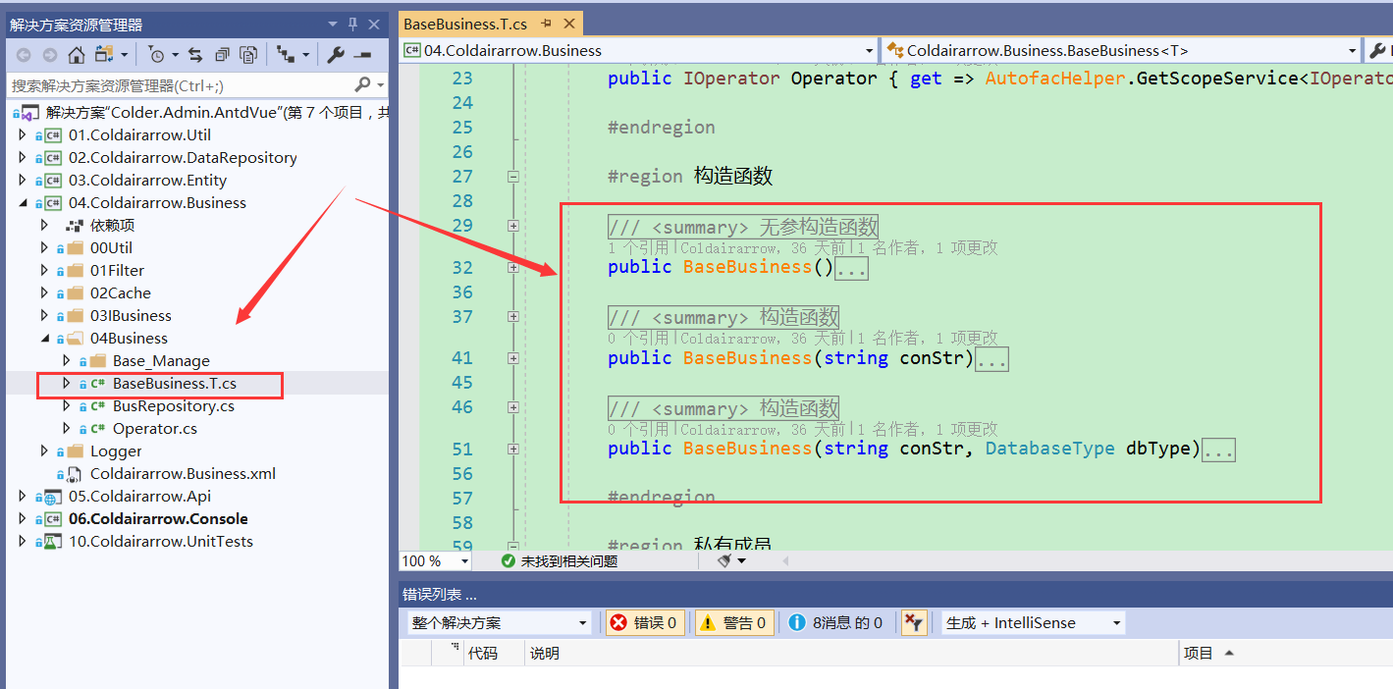
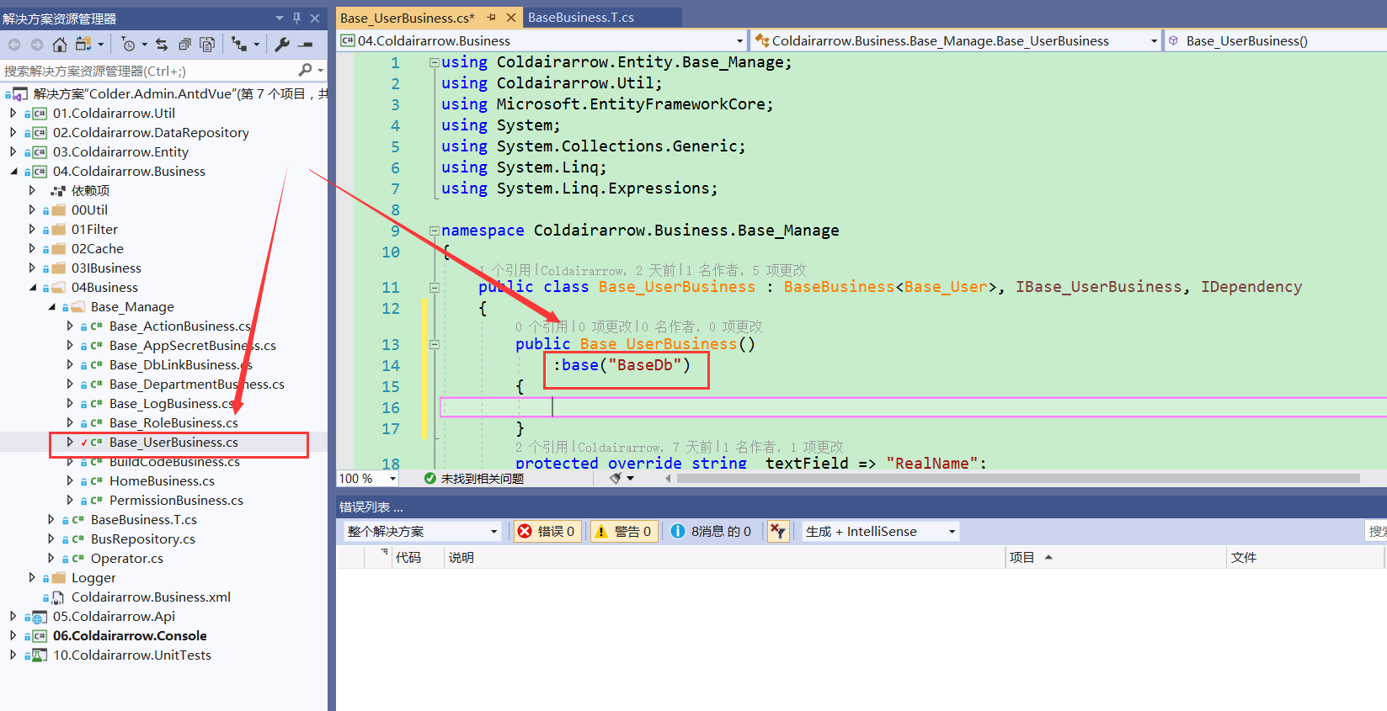
若需要同时使用多个数据库，或者需要多线程操作数据库，需要使用
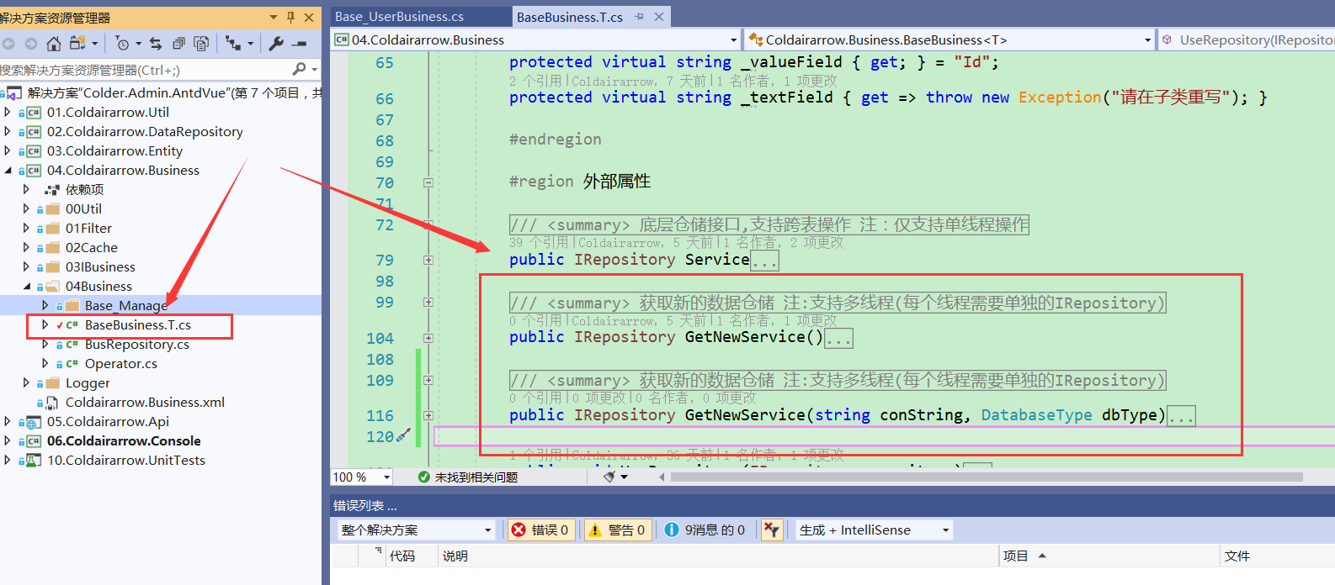

结语
欢迎使用本框架，若觉得不错，请比心

NET Core前后端分离快速开发框架(Core.3.0+AntdVue)
? annie? 2019-11-18 12:09:32 3049 收藏 5
版权

.NET Core前后端分离快速开发框架(Core.3.0+AntdVue)
比奇中文网 https://m.biqi.org/

目录
- 引言
- 简介
- 环境搭建
  - 开发环境要求
  - 基础数据库构建
  - 数据库设计规范
  - 运行
- 使用教程
  - 全局配置
  - 快速开发
  - 管理员登录
  - 系统用户管理
  - 系统角色管理
  - 权限管理
  - 接口秘钥管理
  - 系统日志
  - 单库事务
  - 跨库事务
  - 读写分离分库分表
- 常见疑问
  - 如何进行联表查询
  - 如何切换数据库类型
  - 如何使用多个数据库

引言
时间真快，转眼今年又要过去了。回想今年，依次开源发布了Colder.Fx.Net.AdminLTE(254Star)、Colder.Fx.Core.AdminLTE(335Star)、DotNettySocket(82Star)、IdHelper(47Star)，这些框架及组件都是本着以实际出发，实事求是的态度，力求提高开发效率（我自己都是第一个使用者），目前来看反响不错。但是随着前端和后端技术的不断变革，尤其是前端，目前大环境已经是前后端完全分离为主的开发模式，在这样的大环境和必然趋势之下，传统的MVC就显得有些落伍了。在这样的背景下，一款前后端分离的.NET开发框架就显得尤为必要，由此便定了框架的升级目标：前后端分离。
首先后端技术的选择，从目前的数据来看，.NET Core的发展远远快于.NET Framework，最简单的分析就是Colder.Fx.Core.AdminLTE发布比Colder.Fx.Net.AdminLTE晚，但是星星却后来居上而且比前者多30%，并且这个差距在不断扩大，由点及面的分析可以看出我们广大.NET开发人员学习的热情和积极向上的态度，并不是某些人所认为的那么不堪（走自己的路，让别人说去吧）。大环境上微软积极拥抱开源，大力发展.NET Core， 可以说前途一片光明。因此后端决定采用 .NET Core3.0 ，不再浪费精力去支持.NET Framework。
然后是前端技术选择，首选是三大js框架选择，也是从实际出发，Vue相对其它而言更加容易上手，并且功能也毫不逊色，深得各种大小公司喜欢，如果偏要说缺点的话，那就是对TS支持不行，但是即将发布Vue3.0肯定会改变这一缺陷。选择了Vue之后，然后就是UI框架的选择了，这里的选择更多了，我选择了Ant Design Vue，理由便是简洁方便，十分符合我的设计理念。
技术选型完毕之后便进入研发，由于鄙人前端比较菜，因此需要从头学Vue2.x全家桶，从开始到现在差不多经历3个月，在预期之内。其实学习并使用前端的Vue2.x全家桶并不难，还是比较容易上手的，所以在此给没有前后端分离开发经验的老哥打一记预防针，不要退缩，要知难而上，学习永无止境。
某些老哥可能比较直接粗暴，嫌我BBB唠叨，下面直接上地址
代码(GitHub)：https://github.com/Coldairarrow/Colder.Admin.AntdVue
文档(GitHub)：https://github.com/Coldairarrow/Colder.Admin.AntdVue/wiki
代码(码云镜像)：https://gitee.com/Coldairarrow/Colder.Admin.AntdVue
文档(码云镜像)：https://gitee.com/Coldairarrow/Colder.Admin.AntdVue/wikis
在线预览地址：http://coldairarrow.gitee.io/coler.antdvue.preview/#/Home/Introduce
由于服务器是阿里云的86服务器，带宽1M小水管，因此将前端部署到码云上了，在此多谢码云，后端部署在阿里云86服务器CentOS7上。整个技术栈使用.NET Core + PostggreSQL+ Ant Design Vue + CentOS7+Nginx+Dokcer+jenkins，囊亏了从快速开发到自动化部署一条龙，开源免费并具有高性能、高移植性、高拓展性（小公司创业选型+个人接单利器）

简介
本框架为.NET Core3.0+Ant Design Vue版
本框架旨在极大的提高开发效率
使用技术栈：
后端：采用.NET Core平台，ASP.NET Core3.0，C#语言（使用反射等高级技术），Entity FrameworkCore（数据库ORM框架）。
使用数据仓储模式，抽象化数据库操作(CRUD等)、支持事务处理以及分布式事务处理（跨库）
支持数据库读写分离、分库分表及事务(仅支持单表操作,不支持多表) 全面采用Autofac作为IOC容器,面向接口编程,全面解耦
集成多种工具类库以及操作拓展
数据库：支持SqlServer,PostgreSQL,MySQL,Oracle（框架使用简单工厂，工厂方法，抽象工厂，可轻松更换数据库）,Redis作为分布式缓存
前端：Vue2.x全家桶+Ant Design Vue，其中集成常用组件，力求方便项目开发。
具体技术实施：
项目采用前后端完全分离模式，并采用严格分层模式，极大的增加聚合度，降低耦合度，
提高代码的健壮性，可维护性。
前后端通过JWT进行身份验证,通过数据接口操作数据，统一使用JSON作为数据格式，并使用默认接口签名算法保证接口的安全性。
功能架构部分详解：
快速开发：此功能为框架的核心，通过选择数据库中的表，就能自动生成对应的实体层、业务逻辑层、控制器、前端页面Vue文件，无需编写代码即可生成基本的CRUD操作。
接口密钥管理：管理接口的密钥，若开启接口签名的规则，则前端需要通过给接口签名才能够正常访问后台接口。
权限管理：使用基本的RBAC权限控制，支持操作权限、接口权限以及数据权限
框架主要功能及特色如下
功能 | 详细描述
用户登录 | 用户登录、密码修改
系统用户管理 | 系统用户管理
角1色管理 | 角色管理
部门管理 | 部门管理、天然多级
权限管理 | 使用RBAC权限体系，基于角色的权限管理，支持菜单权限、操作权限（按钮权限）、接口权限、数据权限
系统日志 | 支持多彩控制台、文件、数据库和ElasticSearch记录日志，框架全局异常自动捕捉，多级别记录
快速开发 | 通过数据库直接生成实体层、业务逻辑层、控制器层以及前端页面Vue代码，无需编码即可实现CURD
数据库操作封装 | 使用基于EF的仓储模式、封装常用的CURD，支持单库事物和分布式事物
多数据库支持 | 使用基于EF的仓储模式，支持各大主流关系型数据库（SQLServer、MySQL、PostgreSQL和Oracle）
超强移植性 | 使用抽象工厂封装数据库操作层，切换数据库0代码修改
支持软删除 | 一键切换删除模式，支持物理删除和软删除，对业务操作透明
缓存支持 | 支持系统自带缓存和Redis缓存、封装操作接口、简单易用
前后端完全分离 | 前端使用Vue2.x全家桶+Ant Design Vue，界面简洁美观，组件化开发
集成JWT验证 | 框架使用JWT作为身份验证，摆脱Cookie苦海，分布式拓展毫无压力
集成对外接口签名算法 | 框架对外接口可以开启超强严格签名校验（防抵赖、防伪造、防重复调用）,保障系统安全性
页面响应式 | 前端为单页应用，无iframe，各大主流浏览器支持友好
拓展 | 其它各种帮助类库及插件
其相关版本请看下表：
.NET版本 | 前端UI | 地址
Core3.0 | Ant Design Vue | https://github.com/Coldairarrow/Colder.Admin.AntdVue
Core2.2 | AdminLTE | https://github.com/Coldairarrow/Colder.Fx.Core.AdminLTE
.NET4.72 | AdminLTE | https://github.com/Coldairarrow/Colder.Fx.Net.AdminLTE
.NET4.52 | Easyui | https://github.com/Coldairarrow/Coldairarrow.Fx.Net.Easyui.GitHub
Core2.1 | Easyui | https://github.com/Coldairarrow/Coldairarrow.Fx.Core.Easyui.GitHub
.NET4.0 | Easyui | https://github.com/Coldairarrow/Coldairarrow.Fx.Net40.Easyui.GitHub
后台效果展示如下：

环境搭建

开发环境要求：
操作系统：Windows 10
后端开发工具：Visual Studio 2019+
前端开发工具：Visual Studio Code,安装nodejs,yarn
SDK：安装.NET Core SKD 3.0 及以上
数据库：SQLServer2008 R2及以上

基础数据库构建：

数据库创建
目录"/docs/初始化文件"中有所需的数据库资料
先手动创建数据库，然后执行对应的SQL脚本即可

连接字符串配置
打开src目录下Colder.Admin.AntdVue的解决方案，如下图

如下图所示依次展开05.Coldairarrow.Api/appsettings.json，配置数据库连接字符串，name不用修改，connectionString改为上述创建的数据库（若不清楚数据库连接字符串请自行百度搜索教程）

数据库设计规范
由于本框架支持自动生成代码的核心功能，此功能是根据数据库的表结构来生成代码的
因此规定每张表都有一个主键，列名为Id，类型为字符串，实际添加数据时默认使用SnowflakeId(雪花Id,Twitter设计的分布式趋势自增Id,若不清楚请自行百度相关资料)，表中的每个列都需要有描述信息（建议这样操作，若不按照这个标准则需要一些额外的改动才能够成功运行）。每张表都需要Id、CreateTime、CreatorId、CreatorRealName这几个必带字段

运行
后端：打开解决方案=>还原nuget包=>配置数据库=>运行（05.Coldairarrow.Web设为启动项目）
后台成功运行后会自动打开swagger
前端： 确保已安装nodejs和yarn
用VS Code 打开文件夹src\Coldairarrow.Web
输入命令：yarn
输入命令：yarn run serve
成功运行后即可打开登录页面
输入账号：Admin，密码：123456进入后台主页

使用教程

全局配置
在01.Coldairarrow.Util中的GlobalSwitch类中，设置了各个参数，其中RunModel与DatabaseType需要重点关注一下，其它参数请看注释。

快速开发
此功能为本框架的核心功能，能够自动生产完整的可运行代码，具体使用如下：
- 配置数据源
首选需要有数据库源，因为代码生成是根据数据库表来生成的。
菜单：开发=>数据库连接
若列表中没有目标数据源，则添加数据库连接
数据连接名、连接字符串、数据库类型即可。添加完成后即可看到连接字符串信息。
- 生成代码
有了数据库连接之后，即可进行代码生成。
菜单：开发=>代码生成
选择数据库，然后勾选需要生成代码的数据库表，点击生成代码会弹出生成选项（这里演示勾选 Base_BuildTest，其余表全是系统基础表，不要勾选，否则会被覆盖，导致异常，请勾选自己的业务表进行生成）：
生成选项中可以选择需要生成的类型，默认生成全部：实体层、业务层、接口层（即控制器）和页面（Vue前端页面代码）。
生成区域请输入业务模块名（例如系统叫Base_Manage），请按具体业务填入（必填）
这里示例填写TestManage，点击生成按钮，即可完成代码生成。生成后的代码在项目解决方案中，将代码文件包括进入项目
默认生成后的文件会被自动包括到解决方案中，若没有则需要点击显示所有文件按钮，即可看到生成后的新文件
生成的实体层、业务逻辑层、控制器层代码：
前端生成的代码：
后端代码添加后需要重新编译下（F7），编译后好可以看到有新的接口
前端生成代码后会自动保存并编译（别的文件修改保存也会自动编译，毕竟编译一次挺慢的），不放心可以Ctrl+C停止，然后再yarn run serve重新运行
代码生成完毕，但是要展示到菜单上需要进行配置，并且所有业务菜单都是动态的（权限控制）
打开菜单：系统管理=>权限管理=>新建
菜单名：即需要显示的菜单名
上级菜单：菜单是多级树状的，可以放在某个菜单下面
类型：可以选择菜单或页面，这里是具体的页面，所以选页面
路径：页面的路径，菜单可以不配置，这里配置为/TestManage/Base_BuildTest/List，这里设置规则为：views文件夹为根路径（即"/"），向下展开依次为/TestManage/Base_BuildTest/List，最后真正的列表页为List.vue文件，表单页为EditForm.vue文件
是否需要权限：若为“否”，则此页面不限制权限，即所有人都能看
图标：菜单显示图标，具体到开发=>图标选择页进行选择
排序：若需要需要对菜单进行排序则设置，默认0，类型为int
页面权限：页面拥有的权限（权限值唯一，作为操作权限即接口权限的依据），详见权限管理
确认保存，然后刷新整个页面（F5），即可看到全新生成的菜单“生成测试”
整个代码生成过程，无需编写代码即可完成一张表的CRUD，当然需要根据具体业务中进行相应的修改，本次示例中字段比较少，但是当一张表的字段很多时，那么此功能能够将开发效率提高几个档次。

管理员登录
默认超级管理员账号为：Admin
密码为：123456

系统用户管理
管理系统登录的用户
菜单：系统=>用户管理
点击右侧设置权限

系统角色管理
管理系统角色，角色是权限的载体，合理分配角色有利于权限管理
菜单：系统=>角色管理
操作中可以设置角色的权限，详情见<权限管理>模块

权限管理
一般情况下，后台管理系统多少会涉及权限管理，因此本框架提供了一个灵活、高效、简洁的权限管理系统。
首先，权限分为两种，即操作权限和数据权限，其中操作权限主要包括菜单权限和按钮权限，在角色编辑表单中，给角色勾选需要的权限即可，用户可以分配多个角色，继承所有角色的权限。
如上图，按需勾选，有人会疑问为什么只有增、改和删的权限而没有查的权限，其实这里考虑到了当勾选“用户管理”时，就已经默认拥有“查”的权限了，这里再设置“查”权限岂不是多此一举，可以根据实际业务需求添加诸如申请、审核等权限，灵活应用。
这里的树状是和菜单一一对应的，勾选哪些菜单就拥有哪些菜单
下面介绍下最常用的按钮权限
如上图，在需要控制权限的按钮使用v-if="hasPerm('Base_User.Add')"，表示只有当用户拥有权限值Base_User.Add才显示此按钮，权限值就是权限表单中配置的权限值
这里的按钮级权限控制只能够在前端控制操作入口，若系统对安全性要求较高，则需要控制接口权限
如上图，在需要权限控制的接口加上ApiPermission特性即可，参数也为权限值，只有拥有此权限才能访问此接口
数据权限比较复杂，若采用纯SQL方式，那么会更加复杂，本框架全程采用EF作为ORM框架，通过对IQueryable< T >进行过滤，即可完成数据权限控制，详细使用方式见用户管理。
更详细的使用方式，请参考源代码中的用户管理模块(菜单权限、操作权限、数据权限、联表查询、业务层AOP等使用方式均可参考此模块)。

接口秘钥管理
作为对外接口签名的AppId和AppSecret管理
菜单：系统=>接口秘钥管理

系统日志
菜单：系统=>系统日志

单库事务
使用方式如下:

BaseBusiness<Base_UnitTest> _baseBus = new BaseBusiness<Base_UnitTest>();

/*RunTransaction传入执行具体数据库操作的Action,操作中若出现异常会自动回滚事务,业务只需根据返回的transActionRes进行处理,返回类型为元组(bool Success, Exception ex),Success表示事务是否成功,ex为事务失败异常信息*/

var transActionRes = _baseBus.RunTransaction(() =>

{

var newData = _newData.DeepClone();

newData.Id = Guid.NewGuid().ToString();

newData.UserId = IdHelper.GetId();

newData.UserName = IdHelper.GetId();

_baseBus.Insert(_newData);

_baseBus.Insert(newData);

});

跨库事务
使用方式如下:

//第一个数据库

IRepository _bus1 = DbFactory.GetRepository();

//另一个数据库

IRepository _bus2 = DbFactory.GetRepository("BaseDb_Test");

_bus1.DeleteAll<Base_UnitTest>();

_bus2.DeleteAll<Base_UnitTest>();

Base_UnitTest data1 = new Base_UnitTest

{

Id = Guid.NewGuid().ToString(),

UserId = "1",

UserName = Guid.NewGuid().ToString()

};

Base_UnitTest data2 = new Base_UnitTest

{

Id = data1.Id,

UserId = "1",

UserName = Guid.NewGuid().ToString()

};

Base_UnitTest data3 = new Base_UnitTest

{

Id = Guid.NewGuid().ToString(),

UserId = "2",

UserName = Guid.NewGuid().ToString()

};

new Action(() =>

{

//创建并执行事务，使用方式与单库一致

var succcess = DistributedTransactionFactory.GetDistributedTransaction(_bus1, _bus2)

.RunTransaction(() =>

{

_bus1.ExecuteSql("insert into Base_UnitTest(Id) values('10') ");

_bus1.Insert(data1);

_bus1.Insert(data2);

_bus2.Insert(data1);

_bus2.Insert(data3);

});

Assert.AreEqual(succcess.Success, false);

Assert.AreEqual(_bus1.GetIQueryable<Base_UnitTest>().Count(), 0);

Assert.AreEqual(_bus2.GetIQueryable<Base_UnitTest>().Count(), 0);

})();

读写分离分库分表
本框架支持数据库读写分离分库分表（即Sharding），并且支持主流关系型数据库（SQLServer、Oracle、MySQL、PostgreSQL）,理论上只要EF支持那么本框架支持。
由于技术原因以及结合实际情况，目前本框架仅支持单表的Sharding，即支持单表的CRUD、分页、统计（数量、最大值、最小值、平均值），支持跨库（表分散在不同的数据库中，不同类型数据库也支持）。具体如何使用如下：
- Sharding配置
首先、要进行分库分表操作，那么必要的配置必不可少。配置代码如下：

ShardingConfigBootstrapper.Bootstrap()

//添加数据源

.AddDataSource("BaseDb", DatabaseType.SqlServer, dbBuilder =>

{

//添加物理数据库

dbBuilder.AddPhsicDb("BaseDb", ReadWriteType.ReadAndWrite);

})

//添加抽象数据库

.AddAbsDb("BaseDb", absTableBuilder =>

{

//添加抽象数据表

absTableBuilder.AddAbsTable("Base_UnitTest", tableBuilder =>

{

//添加物理数据表

tableBuilder.AddPhsicTable("Base_UnitTest_0", "BaseDb");

tableBuilder.AddPhsicTable("Base_UnitTest_1", "BaseDb");

tableBuilder.AddPhsicTable("Base_UnitTest_2", "BaseDb");

}, new ModShardingRule("Base_UnitTest", "Id", 3));

});

上述代码中完成了Sharding的配置：
ShardingConfigBootstrapper.Bootstrap()在一个项目中只能执行一次，所以建议放到Application_Start中（ASP.NET Core中的Startup）
AddDataSource是指添加数据源，数据源可以看做抽象数据库，一个数据源包含了一组同类型的物理数据库，即实际的数据库。一个数据源至少包含一个物理数据库，多个物理数据库需要开启主从复制或主主复制，通过ReadWriteType（写、读、写和读）参数来指定数据库的操作类型，通常将写库作为主库，读库作为从库。同一个数据源中的物理数据库类型相同，表结构也相同。
配置好数据源后就可以通过AddAbsDb来添加抽象数据库，抽象数据库中需要添加抽象数据表。如上抽象表Base_UnitTest对应的物理表就是Base_UnitTest_0、Base_UnitTest_1与Base_UnitTest_2，并且这三张表都属于数据源BaseDb。分表配置当然需要分表规则（即通过一种规则找到具体数据在哪张表中）。
上述代码中使用了最简单的取模分片规则，
源码如下：
可以看到其使用方式及优缺点。
另外还有一致性HASH分片规则
雪花Id的mod分片规则
上述的分片规则各有优劣，都实现IShardingRule接口，实际上只需要实现FindTable方法即可实现自定义分片规则。
实际使用中个人推荐使用雪花Id的mod分片规，这也是为什么前面数据库设计规范中默认使用雪花Id作为数据库主键的原因（PS，之前版本使用GUID作为主键被各种嫌弃，这次看你们怎么说）
- 使用方式
配置完成，下面开始使用，使用方式非常简单，与平常使用基本一致
首先获取分片仓储接口IShardingRepository
IShardingRepository _db = DbFactory.GetRepository().ToSharding();
然后即可进行数据操作：

Base_UnitTest _newData = new Base_UnitTest

{

Id = Guid.NewGuid().ToString(),

UserId = "Admin",

UserName = "超级管理员",

Age = 22

};

List<Base_UnitTest> _insertList = new List<Base_UnitTest>

{

new Base_UnitTest

{

Id = Guid.NewGuid().ToString(),

UserId = "Admin1",

UserName = "超级管理员1",

Age = 22

},

new Base_UnitTest

{

Id = Guid.NewGuid().ToString(),

UserId = "Admin2",

UserName = "超级管理员2",

Age = 22

}

};

//添加单条数据

_db.Insert(_newData);

//添加多条数据

_db.Insert(_insertList);

//清空表

_db.DeleteAll<Base_UnitTest>();

//删除单条数据

_db.Delete(_newData);

//删除多条数据

_db.Delete(_insertList);

//删除指定数据

_db.Delete<Base_UnitTest>(x => x.UserId == "Admin2");

//更新单条数据

_db.Update(_newData);

//更新多条数据

_db.Update(_insertList);

//更新单条数据指定属性

_db.UpdateAny(_newData, new List<string> { "UserName", "Age" });

//更新多条数据指定属性

_db.UpdateAny(_insertList, new List<string> { "UserName", "Age" });

//更新指定条件数据

_db.UpdateWhere<Base_UnitTest>(x => x.UserId == "Admin", x =>

{

x.UserId = "Admin2";

});

//GetList获取表的所有数据

var list=_db.GetList<Base_UnitTest>();

//GetIQPagination获取分页后的数据

var list=_db.GetIShardingQueryable<Base_UnitTest>().GetPagination(pagination);

//Max

var max=_db.GetIShardingQueryable<Base_UnitTest>().Max(x => x.Age);

//Min

var min=_db.GetIShardingQueryable<Base_UnitTest>().Min(x => x.Age);

//Average

var min=_db.GetIShardingQueryable<Base_UnitTest>().Average(x => x.Age);

//Count

var min=_db.GetIShardingQueryable<Base_UnitTest>().Count();

//事务,使用方式与普通事务一致

bool succcess = _db.RunTransaction(() =>

{

_db.Insert(_newData);

var newData2 = _newData.DeepClone();

_db.Insert(newData2);

}).Success;

Assert.AreEqual(succcess, false);

上述操作中表面上是操作Base_UnitTest表，实际上却在按照一定规则使用Base_UnitTest_0~2三张表，使分片对业务操作透明，极大提高开发效率
具体使用方式请参考单元测试源码：
"\src\Coldairarrow.UnitTests\DataRepository\ShardingTest.cs"

常见疑问

如何进行联表查询
框架使用EF+LINQ进行联表操作，核心在于对IQueryable< T >的使用，另可网上搜EF+LINQ的相关教程。
示例如下：
Base_User表左连接Base_Department表获取DepartmentName属性

//定义数据模型类

public class Base_UserTestDTO : Base_User

{

public string DepartmentName { get; set; }

}

//即BaseBusiness中的Service

var db = DbFactory.GetRepository();

Expression<Func<Base_User, Base_Department, Base_UserTestDTO>> select = (a, b) => new Base_UserTestDTO

{

DepartmentName = b.Name

};

select = select.BuildExtendSelectExpre();

var q = from a in db.GetIQueryable<Base_User>().AsExpandable()

join b in db.GetIQueryable<Base_Department>() on a.DepartmentId equals b.Id into ab

from b in ab.DefaultIfEmpty()

select @select.Invoke(a, b);

//筛选

var where = LinqHelper.True<Base_UserTestDTO>();

where = where.And(x => x.UserName == "Admin");

//筛选并获取分页数据

var list = q.Where(where).GetPagination(new Pagination()).ToList();

源码可参考Base_UserBusiness.GetDataList

如何切换数据库类型
在01.Coldairarrow.Util项目中的GlobalSwitch，将DatabaseType改为需要的即可，对应的数据库连接字符串当然也要改为对应数据库的

如何使用多个数据库
在具体的Business类中重写父类BaseBusiness的构造函数即可，按照自己的需求重写对应的构造函数,同时需要确保数据库连接字符串已添加
若需要同时使用多个数据库，或者需要多线程操作数据库，需要使用

结语
欢迎使用本框架，若觉得不错，请比心
Github欢迎星星:https://github.com/Coldairarrow
博客园欢迎点赞：https://www.cnblogs.com/coldairarrow/
QQ群2:579202910
个人QQ:862520575（欢迎技术支持及商务合作，提供.NET Core + Linux + Nginx+ jenkins + git整套持续集成快速开发平台）
本人将会对这个快速开发框架不断完善与维护，希望能够帮助到各位
若遇到任何问题或需要技术支持，请联系我。
------学习永无止境，技术永无上限，代码就是艺术------

Github欢迎星星:https://github.com/Coldairarrow
博客园欢迎点赞：https://www.cnblogs.com/coldairarrow/
QQ群2:579202910
个人QQ:862520575（欢迎技术支持及商务合作，提供.NET Core + Linux + Nginx+ jenkins + git整套持续集成快速开发平台）
本人将会对这个快速开发框架不断完善与维护，希望能够帮助到各位
若遇到任何问题或需要技术支持，请联系我。
------学习永无止境，技术永无上限，代码就是艺术------

库存热点分片扣库存技术实现

考拉海购技术中心
9 人赞同了该文章

一、背景
库存模块是一个更新数据库密集型的模块，无时无刻不在有库存更新操作，虽然目前线上库存使用了独立Oracle数据库，已经满足短期内的业务使用，但是随着考拉业务的持续增长，数据库性能瓶颈不容忽视，其中数据库对同一行记录的热点更新更是迫在眉睫。
因此库存实现了一套针对热点商品扣库存的分片方案，虽然目前还未使用到，但是作为一项技术储备，对于未来可能的考拉业务爆发增长提供了一项保障。

二、热点商品定义与发现
普通商品：下单扣库存并发不高的商品；
秒杀商品：库存比较少，下单扣库存并发高的商品；
热点商品：库存比较多，下单扣库存并发高的商品。
区分秒杀商品与热点商品的意义在于，秒杀商品很快就会将库存扣减为0，且之后就不会再有扣库存请求了，没有必要进行热点分片，因此下文讨论的热点商品分片不包括秒杀商品。
怎么发现热点商品呢，可以通过下面四种方式来确定，当然并没有全部实现：
1、（已实现）运营提供，大促前找运营过促销方案时，发现热点商品，提前配置热点商品白名单；
2、（已实现）统计下单流水，统计最近一段时间下单流水，找出其中频繁扣减库存的热点商品记录；
3、（暂未实现）统计最近一段时间购物车TOP商品，交易链路提供；
4、（暂未实现）统计最近一段时间商品详情页访问TOP商品。

三、热点商品分片技术方案
1、库存分片记录表，同时开启热点会在库存表有个是否热点字段来标识
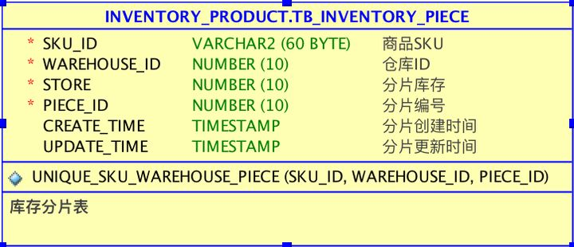
2、分片库存与分片数量调整流程
热点分片的原理是将原来的一条记录拆分成多条记录，下单扣库存随机扣减不同的记录，以提升单商品扣库存性能上限。那么存放在原有库存表中的记录称之为主分片记录，在分片表生成多条记录称之为次分片记录，也叫分片记录；将主分片的可售库存分配到分片表，这时会扣减掉主分片的前台库存字段，以防止产生超卖。
目前系统配置分片数量至少为2个，因为如果只有1个分片的话对性能提升无帮助，最大分片数量为10个，每个分片库存（包括主分片）至少为100个库存，如果不能达到这些要求，则不会进行库存分片。
分片库存与分片数量的确定：
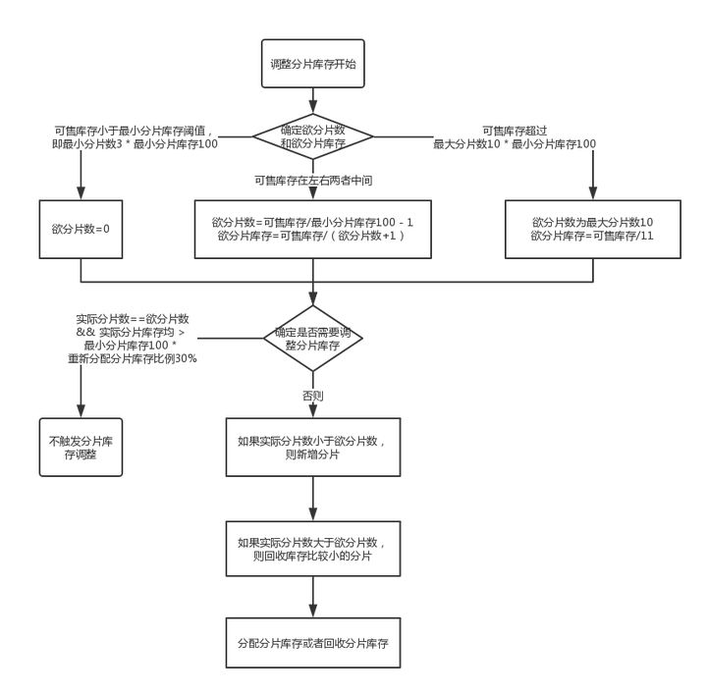
3、数据一致性保证
从主分片分配库存到分片表以及从分片表回收库存到主分片都会通过数据库事务保证数据一致性；
service层以及外部通过dubbo接口查询库存时，会在Dao层直接将分片库存加到前台库存上，这样上层代码感知不到分片库存的存在；
进销存增加库存或者取消订单加库存，直接将库存加到主分片记录上，也不感知分片；
盘亏库存或者虚拟组合库存拆组，如果检测到热点分片库存，则会从Dao层向上抛出异常降级本次操作。

四、热点商品开启与关闭
1、开启热点定时任务通过执行【热点商品发现】确定热点商品范围，并排除热点黑名单记录，对于未开启热点且可售库存满足分片数量要求的进行库存分片的初始化与分配。
2、关闭热点定时任务检查热点黑名单配置，然后回收分片库存，并关闭库存表热点记录标。
3、调整分片库存定时任务遍历所有热点商品，检查分片库存与主库存，如果分片库存已经减少到了30%则会自动触发库存分配，同时会考虑分片数量，如果分片数量过多则会回收库存比较少的分片库存。

五、下单扣分片库存与分片库存准实时调整
下单扣库存流程：
1、下单前查库存，因前台库存字段是主分片和此分片的库存之和，因此原有逻辑不需要改变，库存不足时直接提示库存不足
2、扣库存时检查主分片热点标有没有开启，如果没有开启，则走原扣减逻辑，直接扣减主分片库存
3、对于开启热点标的记录，会同时将分片库存明细查询出来，随机挑选一个库存足够的此分片进行库存扣减
4、如果没有没有次分片库存足够，则检查主分片是否足够，如果主分片库存足够则扣减主分片库存
5、如果所有分片均不够，则同时扣减多个分片库存
6、扣减分片库存按分片ID固定顺序扣减，保证不发生死锁问题，如果扣减某一个分片库存时数据库返回不足时，会将该次扣减放在主分片上尝试扣减一次，减少因分片库存并发不足但是主分片库存足够的情况下的下单失败
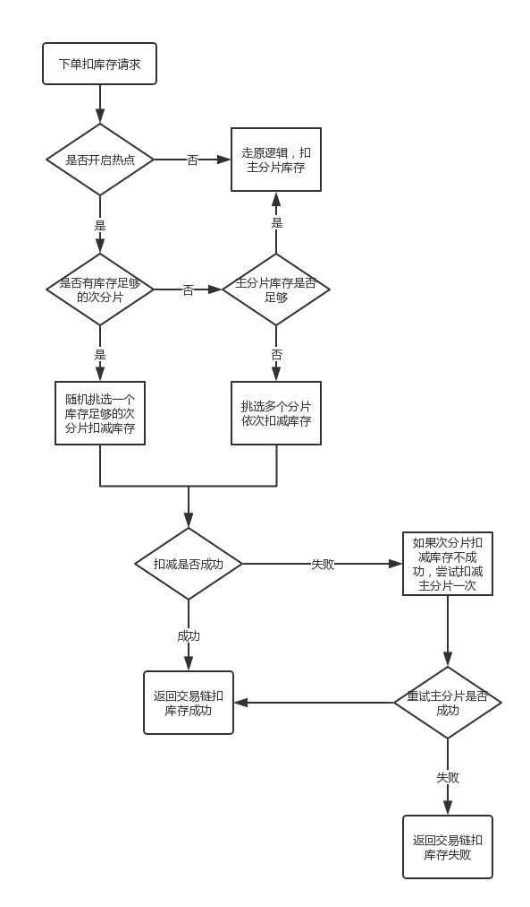
下单扣库存后准实时调整分片库存：
1、热点分片扣库存后异步启动线程触发一次分片库存调整
2、如果分片有库存，且至少一个分片库存大于30个库存，则不进行分片库存调整
3、如果所有的分片库存均小于30个库存，则尝试触发一次分片调整，不过这时候会使用分布式锁保证一个商品只有一台机器进行调整，且3秒内一个商品只会触发1次分片库存调整，防止雪崩
4、如果库存还有，则尝试进行分片库存分配，如果库存不多，则此时会尝试关热点
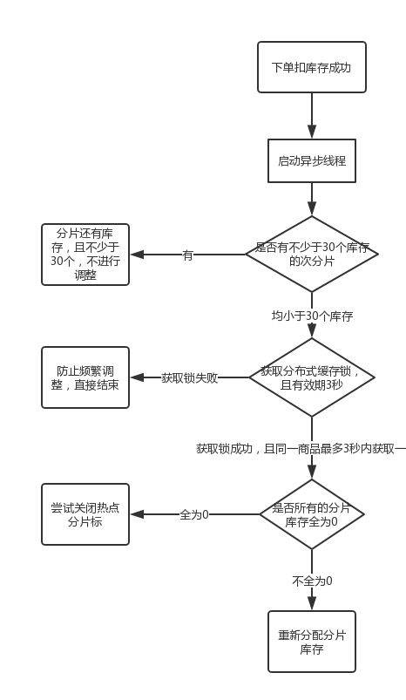

六、性能压测结果（引用压测组压测数据）

测试环境：
- inventory部署云主机，机器配置：6核8G，数据库使用性能环境数据库
数据模型：
- 选取热点商品、非热点商品数据进行压测
性能数据：
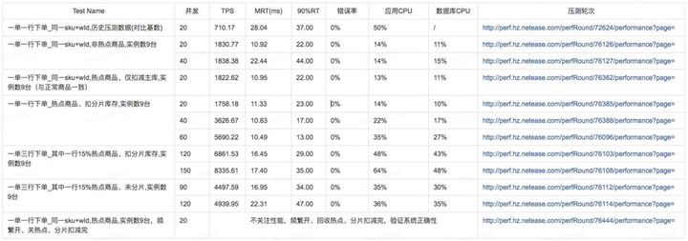
结论：
- 因进行热点分片开发时同时进行了下单扣库存的优化，优化后扣减同一非热点商品库存性能为1800TPS，比优化前的700收益了1100TPS；
- 扣减同一热点商品库存性能为5700TPS，热点方案性能收益大于3倍；
- 因目前非热点商品TPS较之前明显提升，顾库存数量小于2000或扣减同一商品并发不大时，不建议开启热点分片；因目前同一分片性能为5700，单个分片支持1600，所以分片数建议不要设置过大；

七、仍然存在问题
商品开启热点后会自动降级掉自动拆组库存和进销存盘亏业务，因此不可长时间开启热点分片功能

